**BỘ GIÁO DỤC VÀ ĐÀO TẠO**

**TRƯỜNG ĐẠI HỌC GIAO THÔNG VẬN TẢI**

**PHÂN HIỆU TẠI THÀNH PHỐ HỒ CHÍ MINH**



**BÁO CÁO THỰC TẬP CHUYÊN MÔN**

**ĐỀ TÀI:**

**QUẢN LÝ WEB BÁN HÀNG**

Giảng viên hướng dẫn: NGUYỄN LÊ MINH

Sinh viên thực hiện: LÊ THỊ TƯỜNG VI

Lớp: CQ.59.CNTT

Khoá: 59

Tp. Hồ Chí Minh, năm 2021

**BỘ GIÁO DỤC VÀ ĐÀO TẠO**

**TRƯỜNG ĐẠI HỌC GIAO THÔNG VẬN TẢI**

**PHÂN HIỆU TẠI THÀNH PHỐ HỒ CHÍ MINH**



**BÁO CÁO THỰC TẬP CHUYÊN MÔN**

**ĐỀ TÀI:**

**QUẢN LÝ WEB BÁN HÀNG**

Giảng viên hướng dẫn: NGUYỄN LÊ MINH

Sinh viên thực hiện:LÊ THỊ TƯỜNG VI

Lớp: CQ.59.CNTT

Khoá: 59

Tp. Hồ Chí Minh, năm 2021

**TRƯỜNG ĐẠI HỌC GIAO THÔNG VẬN TẢI CỘNG HÒA XÃ HỘI CHỦ NGHIÃ VIỆT NAM**

**PHÂN HIỆU TẠI THÀNH PHỐ HỒ CHÍ MINH Độc lập – Tự do – Hạnh phúc**

**NHIỆM VỤ THIẾT KẾ ĐỀ TÀI**

BỘ MÔN: **CÔNG NGHỆ THÔNG TIN**

-------***-------

**Mã sinh viên:** 5951071119 **Họ tên SV:** Lê Thị Tường Vi

**Khóa:** 59 **Lớp:** CQ.59.CNTT

1. **Tên đề tài**

QUẢN LÝ WEB BÁN HÀNG

1. **Mục đích, yêu cầu**
   1. **Mục đích:**

* Hiểu được phương pháp hoạt động của mô hình ASP. MVC dựa trên Visual Studio 2019.
* Xây dựng “Phần mềm quản lý web bán hàng” với mục đích chính là ứng dụng được các thuật toán vào phần mềm nhằm giải quyết các nhu cầu của người dùng trong việc quản lí điều hành một trang web bán hàng trực tuyến. Hệ thống được xây dựng trên nền tảng Web...
  1. **Yêu cầu:**
* **Yêu cầu công nghệ**
  + Sử dụng ngôn ngữ lập trình C#, HTML, CSS, JAVASCRIPT, BOOTSTRAP.
  + Sử dụng công cụ Visual Studio 2019 và ASP.NET MVC.
* **Yêu cầu chức năng**
  + Phần mềm cho phép người dùng: mua hàng trực tuyến một cách nhanh chóng, quản lý thông tin các nhà cung cấp, thông tin sản phẩm, thông tin nhóm sản phẩm, cũng như thông tin các phiếu nhập, hóa đơn một cách thuận tiện nhất.
* **Yêu cầu phi chức năng**
  + Tốc độ: Tối ưu về tốc độ, làm việc với dữ liệu vừa phải, tốc độ hiển thị nhanh.
  + Giao diện: Thân thiện với người dùng và dễ dàng thao tác.
* **Yêu cầu về tổ chức code**
  + Tổ chức code ngay ngắn dễ đọc, lược bỏ các thành phần rườm rà.

1. **Nội dung và phạm vi đề tài**
   1. **Nội dung:**
      * Tổng quan về các công nghệ đang sử dụng.
      * Tổng quan bài toán.
      * Phân tích và thiết kế phần mềm.
      * Lập trình xây dựng “Phần mềm quản lý web bán hàng”.
      * Kiểm thử và chạy thực nghiệm.
      * Kết quả thu được
   2. **Phạm vi:**
      * Nghiên cứu ASP.NET MVC.
      * Nghiên cứu sử dụng công cụ Visual Studio và ngôn ngữ C# Web.
2. **Công nghệ, công cụ và ngôn ngữ lập trình**
   * + Công nghệ sử dụng: ASP.NET MVC.
     + Công cụ Visual Studio 2019.
     + Ngôn ngữ lập trình: C#, HTML, CSS, JAVASCRIPT, AJAX.
3. **Các kết quả chính dự kiến sẽ đạt được và ứng dụng**
   * + Quyển báo cáo đề tài thực tập.
     + Xây dựng được phần mềm quản lý web bán hàng với đầy đủ chức năng đã nêu.
     + Hiểu được nguyên lý hoạt động của mô hình MVC.
4. **Giáo viên và cán bộ hướng dẫn**

Họ tên: Nguyễn Lê Minh

Đơn vị công tác: Phân hiệu Trường Đại học Giao thông Vận tải.

Điện thoại: Email:

**Ngày ...... tháng ...... năm 2021**

**Giảng viên hướng dẫn**

**LỜI CẢM ƠN**

Để hoàn thành đề tài thực tập chuyên môn này trước hết em xin gửi đến quý thầy, cô **Bộ môn Công nghệ thông tin – Phân hiệu Trường Đại học Giao thông Vận tải tại Thành phố Hồ Chí Minh** lời cảm ơn chân thành vì đã truyền đạt cho em những kiến thức không chỉ từ sách vở, mà còn những kinh nghiệm quý giá từ cuộc sống trong khoảng thời gian học tập tại trường. Đặc biệt em xin gửi đến thầy Nguyễn Lê Minh lời cảm ơn sâu sắc nhất, thầy đã tận tình hướng dẫn, chỉ bảo em trong suốt quá trình thực hiện đề tài. Tuy đề tài không được lớn lao nhưng nếu không được sự hướng dẫn chỉ bảo tận tình của thầy và cô thì đề tài thực tập chuyên môn này khó có thể hoàn thành được.

Vì thời gian làm đồ án thực tập chuyên môn có hạn cũng như hiểu biết cá nhân còn hạn chế, em cũng đã nỗ lực hết sức để hoàn thành bài báo cáo đồ án một cách tốt nhất, nhưng chắc chắn vẫn sẽ có những thiếu sót không thể tránh khỏi. Em kính mong nhận được sự thông cảm và những ý kiến đóng góp chân thành từ quý thầy cô.

Sau cùng, em xin kính chúc Quý Thầy Cô trong **Bộ môn Công nghệ thông tin** đang công tác tại Bộ phận một cửa – Phòng Tổ chức hành chính luôn mạnh khoẻ, hạnh phúc và thành công hơn nữa trong công việc cũng như trong cuộc sống.

Em xin chân thành cảm ơn!

Tp. Hồ Chí Minh, ngày ….… tháng ….… năm 2021

Sinh viên thực hiện

**Lê Thị Tường Vi**

# **NHẬN XÉT CỦA GIẢNG VIÊN HƯỚNG DẪN**

|  |
| --- |
| ***Tp. Hồ Chí Minh, ngày ……. tháng ….… năm ….…***  **Giảng viên hướng dẫn** |

**MỤC LỤC**

Catalog

NHIỆM VỤ THIẾT KẾ ĐỀ TÀI I

LỜI CẢM ƠN IV

NHẬN XÉT CỦA GIẢNG VIÊN HƯỚNG DẪN V

DANH MỤC THUẬT NGỮ VII

DANH MỤC BẢNG BIỂU VIII

DANH MỤC HÌNH ẢNH IX

CHƯƠNG 1: MỞ ĐẦU 1

1.1. Lý do chọn đề tài 1

1.2. Mục đích nghiên cứu 1

1.3. Đối tượng và phạm vi nghiên cứu 1

CHƯƠNG 2: CƠ SỞ LÝ THUYẾT 2

2.1. Tổng quan về Thương mại điện tử 2

2.1.1. Giới thiệu về Thương mại điện tử 2

2.1.2. Định nghĩa về Thương mại điện tử 3

2.2. Công cụ Visual Studio 2019 3

2.3. Công nghệ sử dụng ASP.NET MVC 4

2.3.1. Tổng quan mô hình MVC 4

2.3.2. Tổng quan về mô hình lập trình web ASP.Net MVC 6

2.4. Hệ quản trị cơ sở dữ liệu SQL Server 9

2.5. Một số cơ sở nghiên cứu khác 11

CHƯƠNG 3: PHÂN TÍCH HỆ THỐNG 14

3.1. Mô tả bài toán 14

3.1.1. Yêu cầu bài toán 14

3.1.2. Sơ đồ phân cấp chức năng BDF 16

3.1.3. Biểu đồ luồng dữ liệu (mức ngữ cảnh, mức đỉnh và mức dưới đỉnh) 16

3.2. Thiết kế cơ sở dữ liệu 18

3.2.1. Các thực thể và thuộc tính: 18

3.2.2. Xây dựng mô hình thực thể liên kết: 22

3.2.3. Chuyển từ mô hình thực thể liên kết sang mô hình quan hệ: 22

CHƯƠNG 4: THỬ NGHIỆM VÀ ĐÁNH GIÁ 24

4.1. Giới thiệu bài toán 24

4.1.1. Trang chủ: 24

4.1.2. Trang sản phẩm: 25

4.1.3. Trang liên hệ: 26

4.1.4. Trang đăng nhập: 27

4.1.5. Trang đăng kí: 27

4.1.6. Trang quên mật khẩu: 28

4.1.7. Trang giỏ hàng: 29

4.1.8. Trang quản lý sản phẩm 29

4.1.9. Trang quản lý danh mục sản phẩm 32

4.1.10. Trang quản lý nhà cung cấp: 33

4.1.11. Trang nhập hàng 34

4.1.12. Trang sản phẩm sắp hết hàng: 35

4.1.13. Quản lý đơn hàng: 35

4.1.14. Thống kê 36

4.1.15. Quản lý quyền 36

KẾT LUẬN VÀ KIẾN NGHỊ 38

TÀI LIỆU THAM KHẢO 39

# **DANH MỤC THUẬT NGỮ**

|  |  |  |  |
| --- | --- | --- | --- |
| Từ viết tắt | Mô tả | Ý nghĩa | Ghi chú |
| CNTT |  | Công nghệ thông tin | Thuật ngữ |
| SP |  | Sản phẩm | Thuật ngữ |
| ICT |  | Information commercial technology | Thuật ngữ |
| WTO |  | Thương mại thế giới | Thuật ngữ |
| APEC |  | Tổ chức hợp tác kinh tế châu Á-Thái Bình Dương | Thuật ngữ |
| ADO |  | ActiveX Data Objects | Thuật ngữ |
| ODBC |  | Open Database Connectivity | Thuật ngữ |

# **DANH MỤC BẢNG BIỂU**

Bang 1 : Người dùng 19

Bang 2 : Loại thành viên 19

Bang 3 : Loại thành viên _ Quyền 19

Bang 4 : Quyền 19

Bang 5 : Khách hàng 20

Bang 6 : Hóa đơn 20

Bang 7 : Chi tiết hóa đơn 20

Bang 8 : Sản phẩm 21

Bang 9 : Loại sản phẩm 21

Bang 10 : Chi tiết đơn đặt hàng 21

Bang 11 : Đơn đặt hàng 21

Bang 12 : Nhà cung cấp 22

# **DANH MỤC HÌNH ẢNH**

Hinh 1 : Thương mại điện tử 3

Hinh 2 : Visual Studio 4

Hinh 3 : Cấu trúc web hiện tại 4

Hinh 4 : Mô hình MVC 5

Hinh 5 : Lịch sử của ASP.NET MVC 6

Hinh 6 : ASP.Net 6

Hinh 7 : Lịch sử ra đời của ASP.NET MVC 7

Hinh 8 : Cơ chế hoạt động của ASP.Net MVC 8

Hinh 9 : Hệ quản trị cơ sở dữ liệu SQL Server 9

Hinh 10 : SQL Server 11

Hinh 11 : Sự liên quan giữa JavaScript, CSS, và HTML 12

Hinh 12 : Hoạt động của AJAX 13

Hinh 13 : Sơ đồ phân cấp chức năng BDF 16

Hinh 14 : Biểu đồ luồng dữ liệu (mức ngữ cảnh) 17

Hinh 15 : Biểu đồ luồng dữ liệu (mức đỉnh) 17

Hinh 16 : Biểu đồ luồng dữ liệu (mức dưới đỉnh) hoạt động thành viên 18

Hinh 17 : Biểu đồ luồng dữ liệu (mức dưới đỉnh) hoạt động quản trị 18

Hinh 18 : Mô hình thực thể liên kết 22

Hinh 19 : Mô hình quan hệ 23

Hinh 20 : Trang chủ (1) 24

Hinh 21 : Trang chủ (2) 24

Hinh 22 : Trang chủ (3) 24

Hinh 23 : Trang chủ (4) 25

Hinh 24 : Trang chủ (5) 25

Hinh 25 : Trang sản phẩm (1) 25

Hinh 26 : Trang sản phẩm (2) 26

Hinh 27 : Trang sản phẩm (3) 26

Hinh 28 : Trang liên hệ (1) 26

Hinh 29 : Trang liên hệ (2) 27

Hinh 30 : Trang đăng nhập 27

Hinh 31 : Trang đăng kí (1) 27

Hinh 32 : Trang đăng kí (2) 28

Hinh 33 : Trang quên mật khẩu (1) 28

Hinh 34 : Trang quên mật khẩu (2) 28

Hinh 35 : Trang giỏ hàng 29

Hinh 36 : Trang quản lý sản phẩm 29

Hinh 37 : Trang quản lý sản phẩm (Tạo mới 1) 30

Hinh 38 : Trang quản lý sản phẩm (Tạo mới 2) 30

Hinh 39 : Trang quản lý sản phẩm (Chỉnh sửa sp 1) 30

Hinh 40 : Trang quản lý sản phẩm (Chỉnh sửa sp 2) 31

Hinh 41 : Trang quản lý sản phẩm (Xóa sp 1) 31

Hinh 42 : Trang quản lý sản phẩm (Xóa sp 2) 31

Hinh 43 : Trang quản lý danh mục sản phẩm 32

Hinh 44 : Tạo mới danh mục sản phẩm 32

Hinh 45 : Chỉnh sửa danh mục sản phẩm 32

Hinh 46 : Xóa danh mục sản phẩm 33

Hinh 47 : Trang quản lý nhà cung cấp 33

Hinh 48 : Tạo mới nhà cung cấp 33

Hinh 49 : Chỉnh sửa nhà cung cấp 34

Hinh 50 : Xóa nhà cung cấp 34

Hinh 51 : Trang nhập hàng 34

Hinh 52 : Trang sản phẩm sắp hết hàng 35

Hinh 53 : Đặt hàng đơn 35

Hinh 54 : Quản lý đơn hàng 35

Hinh 55 : Duyệt đơn hàng 36

Hinh 56 : Thống kê (1) 36

Hinh 57 : Thống kê (2) 36

Hinh 58 : Quản lý quyền 37

Hinh 59 : Phân quyền 37

# **CHƯƠNG 1: MỞ ĐẦU**

* 1. **Lý do chọn đề tài**

Trong những năm gần đây sự phát triển nhanh chóng của xã hội là do có một phần đóng góp không nhỏ trong sự phát triển của ngành CNTT. Đặc biệt bối cảnh thế giới đang hướng đến cuộc cách mạng công nghiệp lần thứ 4 với ngành CNTT đã gặt hái được những thành tựu ban đầu liên quan đến lĩnh vực trí tuệ nhân tạo, Machine Learning, Deep Learning ,Big Data…thuật ngữ Electronic Business (Thương mại điện tử) ra đời và ngày càng trở nên phổ biến.

Trong bất cứ lĩnh vực nào, thương mại điện tử cũng có lợi thế. Nó không những làm giảm thời gian mà còn làm giảm chi phí cho mọi vấn đề giao dịch của con người. Việc kinh doanh qua mạng không chỉ đáp ứng nhu cầu của con người mà còn giúp cho người sử dụng so sánh giá ở nhiều nơi để mua những mặt hàng tốt, giá hợp lý. Với những kiến thức đã học và thời gian thực tế, em xin lựa chọn đề tài : “Xây dựng trang web bán hàng trực tuyến sử dụng ngôn ngữ lập trình ASP.NET MVC và cơ sở dữ liệu SQL Server”.

## **Mục đích nghiên cứu**

* Nghiên cứu các vấn đề cơ bản của thương mại điện tử.
* Áp dụng đề tài giúp việc kinh doanh qua mạng không chỉ đáp ứng nhu cầu của con người mà còn giúp cho người sử dụng so sánh giá ở nhiều nơi để mua những mặt hàng tốt, giá hợp lý.

## **Đối tượng và phạm vi nghiên cứu**

* Tìm hiểu về một phần nhỏ của lĩnh vực thương mại điện tử và ASP.NET MVC, cách thức hoạt động của nó.
* Cài đặt và thử nghiệm với trang web bán hàng.

# **CHƯƠNG 2: CƠ SỞ LÝ THUYẾT**

## **Tổng quan về Thương mại điện tử**

### **Giới thiệu về Thương mại điện tử**

**Thương mại điện tử**, hay còn gọi là **e-commerce**, **e-comm** hay **EC**, là sự mua bán sản phẩm hay dịch vụ trên các hệ thống điện tử như [Internet](https://vi.wikipedia.org/wiki/Internet" \o ") và các [mạng máy tính](https://vi.wikipedia.org/wiki/M%E1%BA%A1ng_m%C3%A1y_t%C3%ADnh" \o "Mạng máy tính). Thương mại điện tử dựa trên một số công nghệ như [chuyển tiền điện tử](https://vi.wikipedia.org/wiki/Chuy%E1%BB%83n_ti%E1%BB%81n_%C4%91i%E1%BB%87n_t%E1%BB%AD" \o "Chuyển tiền điện tử), [quản lý chuỗi dây chuyền cung ứng](https://vi.wikipedia.org/w/index.php?title=Qu%E1%BA%A3n_l%C3%BD_chu%E1%BB%97i_d%C3%A2y_chuy%E1%BB%81n_cung_%E1%BB%A9ng&action=edit&redlink=1" \o "Quản lý chuỗi dây chuyền cung ứng (trang chưa được viết)), [tiếp thị Internet](https://vi.wikipedia.org/wiki/E-marketing" \o "Kinh doanh điện tử), [quá trình giao dịch trực tuyến](https://vi.wikipedia.org/w/index.php?title=Qu%C3%A1_tr%C3%ACnh_giao_d%E1%BB%8Bch_tr%E1%BB%B1c_tuy%E1%BA%BFn&action=edit&redlink=1" \o "Quá trình giao dịch trực tuyến (trang chưa được viết)), [trao đổi dữ liệu điện tử](https://vi.wikipedia.org/wiki/Trao_%C4%91%E1%BB%95i_d%E1%BB%AF_li%E1%BB%87u_%C4%91i%E1%BB%87n_t%E1%BB%AD" \o "Trao đổi dữ liệu điện tử), các [hệ thống quản lý hàng tồn kho](https://vi.wikipedia.org/w/index.php?title=H%E1%BB%87_th%E1%BB%91ng_qu%E1%BA%A3n_l%C3%BD_h%C3%A0ng_t%E1%BB%93n_kho&action=edit&redlink=1" \o "Hệ thống quản lý hàng tồn kho (trang chưa được viết)), và các hệ thống tự động thu thập dữ liệu. Thương mại điện tử hiện đại thường sử dụng mạng [World Wide Web](https://vi.wikipedia.org/wiki/World_Wide_Web" \o "World Wide Web) là một điểm ít nhất phải có trong chu trình giao dịch, mặc dù nó có thể bao gồm một phạm vi lớn hơn về mặt công nghệ như [email](https://vi.wikipedia.org/wiki/Th%C6%B0_%C4%91i%E1%BB%87n_t%E1%BB%AD" \o "Thư điện tử), các thiết bị [di động](https://vi.wikipedia.org/wiki/%C4%90i%E1%BB%87n_tho%E1%BA%A1i_di_%C4%91%E1%BB%99ng" \o "Điện thoại di động) như là [điện thoại](https://vi.wikipedia.org/wiki/%C4%90i%E1%BB%87n_tho%E1%BA%A1i" \o ")

Thuật ngữ ICT (viết tắt của từ tiếng Anh information commercial technology) cũng có nghĩa là thương mại điện tử, nhưng ICT được hiểu theo khía cạnh công việc của các chuyên viên công nghệ. Theo nghĩa hẹp, thương mại điện tử chỉ đơn thuần bó hẹp thương mại điện tử trong việc mua bán hàng hóa và dịch vụ thông qua các phương tiện điện tử, nhất là qua Internet và các mạng liên thông khác. Theo Tổ chức Thương mại thế giới (WTO), "Thương mại điện tử bao gồm việc sản xuất, quảng cáo, bán hàng và phân phối sản phẩm được mua bán và thanh toán trên mạng Internet, nhưng được giao nhận một cách hữu hình, cả các sản phẩm giao nhận cũng như những thông tin số hoá thông qua mạng Internet". Theo Uỷ ban Thương mại điện tử của Tổ chức hợp tác kinh tế châu Á-Thái Bình Dương (APEC), "Thương mại điện tử là công việc kinh doanh được tiến hành thông qua truyền thông số liệu và công nghệ tin học kỹ thuật số".

Thương mại điện tử hiểu theo nghĩa rộng là các giao dịch tài chính và thương mại bằng phương tiện điện tử như: trao đổi dữ liệu điện tử, chuyển tiền điện tử và các hoạt động như gửi/rút tiền bằng thẻ tín dụng.

Các điểm đặc biệt của thương mại điện tử so với các kênh phân phối truyền thống là tính linh hoạt cao độ về mặt cung ứng và giảm thiểu lớn phí tổn vận tải với các đối tác kinh doanh. Các phí tổn khác thí dụ như phí tổn điện thoại và đi lại để thu nhập khác hàng hay phí tổn trình bày giới thiệu cũng được giảm xuống. Mặc dầu vậy, tại các dịch vụ vật chất cụ thể, khoảng cách không gian vẫn còn phải được khắc phục và vì thế đòi hỏi một khả năng tiếp vận phù hợp nhất định.

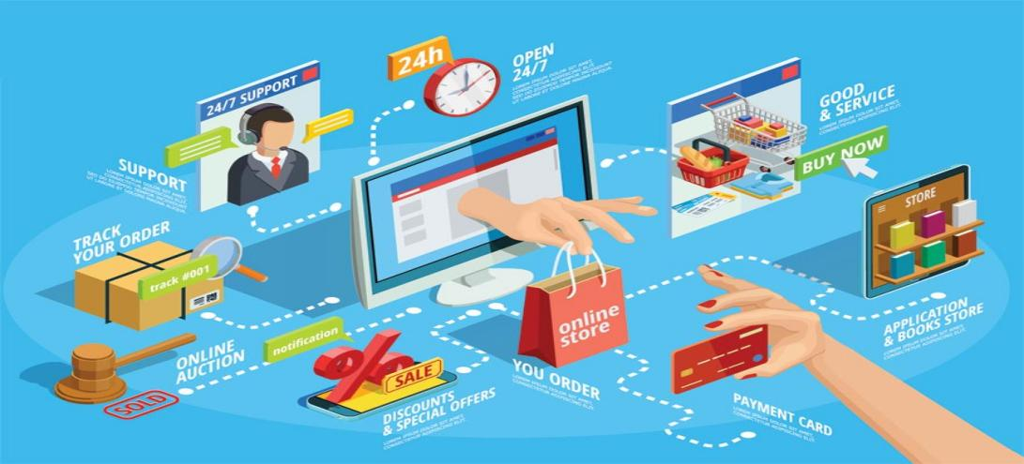

Hinh 1: Thương mại điện tử

### **Định nghĩa về Thương mại điện tử**

Khi nói về khái niệm thương mại điện tử (E-Commerce), nhiều người nhầm lẫn với khái niệm của [Kinh doanh điện tử](https://vi.wikipedia.org/wiki/Kinh_doanh_%C4%91i%E1%BB%87n_t%E1%BB%AD" \o "Kinh doanh điện tử) (E-Business). Tuy nhiên, thương mại điện tử đôi khi được xem là [tập con](https://vi.wikipedia.org/wiki/T%E1%BA%ADp_h%E1%BB%A3p_con" \o "Tập hợp con) của [kinh doanh điện tử](https://vi.wikipedia.org/wiki/Kinh_doanh_%C4%91i%E1%BB%87n_t%E1%BB%AD" \o "Kinh doanh điện tử). Thương mại điện tử chú trọng đến việc mua bán trực tuyến (tập trung bên ngoài), trong khi đó [kinh doanh điện tử](https://vi.wikipedia.org/wiki/Kinh_doanh_%C4%91i%E1%BB%87n_t%E1%BB%AD" \o "Kinh doanh điện tử) là việc sử dụng [Internet](https://vi.wikipedia.org/wiki/Internet" \o "Internet) và các công nghệ trực tuyến tạo ra quá trình hoạt động kinh doanh hiệu quả dù có hay không có lợi nhuận, vì vậy tăng lợi ích với [khách hàng](https://vi.wikipedia.org/wiki/Kh%C3%A1ch_h%C3%A0ng" \o "Khách hàng) (tập trung bên trong).

## **Công cụ Visual Studio 2019**

* **Microsoft Visual Studio** là một [môi trường phát triển tích hợp](https://vi.wikipedia.org/wiki/M%C3%B4i_tr%C6%B0%E1%BB%9Dng_ph%C3%A1t_tri%E1%BB%83n_t%C3%ADch_h%E1%BB%A3p" \o "Môi trường phát triển tích hợp) (IDE) từ [Microsoft](https://vi.wikipedia.org/wiki/Microsoft" \o "Microsoft). Nó được sử dụng để phát triển [chương trình máy tính](https://vi.wikipedia.org/wiki/Ch%C6%B0%C6%A1ng_tr%C3%ACnh_m%C3%A1y_t%C3%ADnh" \o "Chương trình máy tính) cho Microsoft Windows, cũng như các trang web, các ứng dụng web và các dịch vụ web. Visual Studio sử dụng nền tảng phát triển phần mềm của Microsoft như [Windows API](https://vi.wikipedia.org/wiki/Windows_API" \o "Windows API), [Windows Forms](https://vi.wikipedia.org/wiki/Windows_Forms" \o "Windows Forms), [Windows Presentation Foundation](https://vi.wikipedia.org/wiki/Windows_Presentation_Foundation" \o "Windows Presentation Foundation), [Windows Store](https://vi.wikipedia.org/wiki/Windows_Store" \o "Windows Store) và [Microsoft Silverlight](https://vi.wikipedia.org/wiki/Microsoft_Silverlight" \o "). Nó có thể sản xuất cả hai [ngôn ngữ máy](https://vi.wikipedia.org/wiki/Ng%C3%B4n_ng%E1%BB%AF_m%C3%A1y" \o "Ngôn ngữ máy) và [mã số quản lý](https://vi.wikipedia.org/w/index.php?title=M%C3%A3_s%E1%BB%91_qu%E1%BA%A3n_l%C3%BD&action=edit&redlink=1" \o "Mã số quản lý (trang chưa được viết)).
* **Visual Studio** hỗ trợ nhiều [ngôn ngữ lập trình](https://vi.wikipedia.org/wiki/Ng%C3%B4n_ng%E1%BB%AF_l%E1%BA%ADp_tr%C3%ACnh" \o "Cải tiến mã nguồn) khác nhau và cho phép trình biên tập mã và gỡ lỗi để hỗ trợ (mức độ khác nhau) hầu như mọi ngôn ngữ lập trình. Các ngôn ngữ tích hợp gồm có [C](https://vi.wikipedia.org/wiki/C_(ng%C3%B4n_ng%E1%BB%AF_l%E1%BA%ADp_tr%C3%ACnh)" \o "C (ngôn ngữ lập trình)), [C++](https://vi.wikipedia.org/wiki/C++" \o ") và [C++/CLI](https://vi.wikipedia.org/w/index.php?title=C++/CLI&action=edit&redlink=1" \o "C++/CLI (trang chưa được viết)) (thông qua [Visual C++](https://vi.wikipedia.org/wiki/Visual_C++" \o "Visual C++)), [VB.NET](https://vi.wikipedia.org/wiki/VB.NET" \o "VB.NET) (thông qua [Visual Basic.NET](https://vi.wikipedia.org/wiki/Visual_Basic.NET" \o "Visual Basic.NET)), [C#](https://vi.wikipedia.org/wiki/C_th%C4%83ng" \o "C thăng) (thông qua [Visual C#](https://vi.wikipedia.org/w/index.php?title=Visual_C&action=edit&redlink=1" \o "Visual C (trang chưa được viết))) và [F#](https://vi.wikipedia.org/w/index.php?title=F_th%C4%83ng&action=edit&redlink=1" \o "F thăng (trang chưa được viết)) (như của [Visual Studio 2010](https://vi.wikipedia.org/w/index.php?title=Visual_Studio_2010&action=edit&redlink=1" \o "Visual Studio 2010 (trang chưa được viết))). Hỗ trợ cho các ngôn ngữ khác như [J++](https://vi.wikipedia.org/w/index.php?title=J++&action=edit&redlink=1" \o "J++ (trang chưa được viết))/[J#](https://vi.wikipedia.org/w/index.php?title=J_th%C4%83ng&action=edit&redlink=1" \o "J thăng (trang chưa được viết)), [Python](https://vi.wikipedia.org/wiki/Python" \o "Python) và [Ruby](https://vi.wikipedia.org/wiki/Ruby" \o "Ruby) thông qua dịch vụ cài đặt riêng rẽ. Nó cũng hỗ trợ [XML](https://vi.wikipedia.org/wiki/XML" \o "XML)/[XSLT](https://vi.wikipedia.org/wiki/XSLT" \o "Quy trình phát triển phần mềm), [HTML](https://vi.wikipedia.org/wiki/HTML" \o "HTML)/[XHTML](https://vi.wikipedia.org/wiki/XHTML" \o "XHTML), [JavaScript](https://vi.wikipedia.org/wiki/JavaScript" \o ") và [CSS](https://vi.wikipedia.org/wiki/CSS" \o "CSS).



Hinh 2: Visual Studio

## **Công nghệ sử dụng ASP.NET MVC**

### **Tổng quan mô hình MVC**

* *Minh họa cấu trúc lập trình web:*

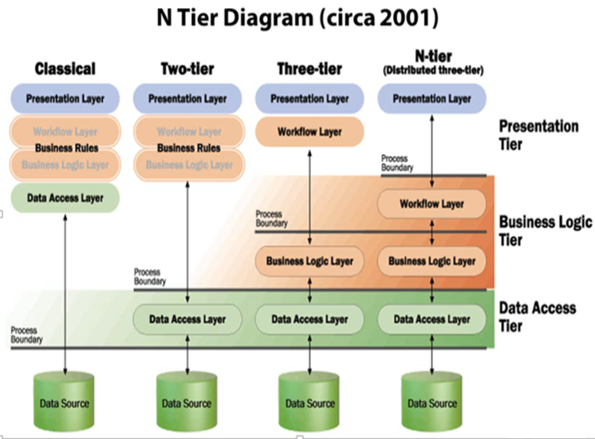

Hinh 3: Cấu trúc web hiện tại

Trong lập trình web chúng ta chia ra 3 tầng như sau:

1. Presentation Layer (tầng 3): tầng này giúp hiển thị giao diện
2. Business Logic Layer (tầng 2): tầng này chứa các hàm thực thi, giúp xử lý sự kiện xảy ra trên tầng Presentation Layer.
3. Data Access Layer (tầng 1): tầng này chứa hàm kết nối với các hệ quản trị cở sở dữ liệu như SQL Server, Mysql, Oracle …

* Theo như hình mô tả, cấu trúc cổ điển là 3 tầng này trộn vào nhau hay còn gọi là cấu trúc One – Tier. Khi làm việc với cấu trúc One – Tier chúng ta gặp khó khăn trong việc chỉnh sửa code hay chỉnh sửa giao diện vì các tầng này bi trộn vào nhau.
* Tiếp đó, cấu trúc Two – Tier ra đời, tuy nhiên vẫn chưa giải quyết vấn đề của cấu trúc One – Tier gặp phải đó là việc chỉnh sửa code hay giao diện gặp khó khăn vì tầng 2 và tầng 3 vẫn chưa tách biệt khỏi nhau.
* Vì vậy câu trúc Three – Tier đã ra đời và giải quyết tất cả các vần đề mà One – Tier, Two – Tier gặp phải. Lúc này 3 tầng đã tách biệt nhau ra do đó việc chỉnh sửa code hay giao diện sẽ trở nên dễ dàng hơn giúp cho ứng dụng tối ưu hóa nhất
* *Minh họa mô hình MVC:*

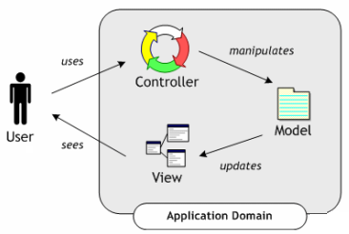

Hinh 4: Mô hình MVC

MVC (Model – View - Controller) là một design partern đã tồn tại rất lâu trong ngành công nghệ phần mềm. Một ứng dụng viết theo mô hình MVC sẽ bao gồm 3 thành phần tách biệt nhau đó là Model, View, Controller. Giống như trong cấu trúc Three – Tier, mô hình MVC giúp tách biệt 3 tầng trong mô hình lập trình web, vì vậy giúp tối ưu ứng dụng, dễ dàng thêm mới và chỉnh sửa code hoặc giao diện

* Model: Three – Tier thì trong đó gồm có 2 tầng Data Access Layer và tầng Business Logic Layer. Hai tầng này là hai tầng tương đương với tầng model trong mô hình MVC.
* View: là tầng giao diện, hiển thị dữ liệu được truy xuất từ tầng model. Tầng này tương đương với tầng Presentation Layer trong cấu trúc Three – Tier.
* Controller: đây là tầng giúp kết nối giữa tầng model và tầng view trong mô hình MVC, có nghĩa là nếu phía client yêu cầu hiển thị dữ liệu thì controller gọi dữ liệu từ model và trả về cho view vì view tương tác trực tiếp với client

### **Tổng quan về mô hình lập trình web ASP.Net MVC**

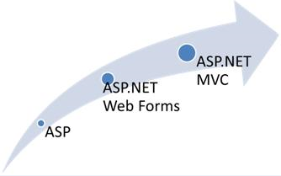

Hinh 5: Lịch sử của ASP.NET MVC

Hình mô tả phía trên cho thấy trước khi ****ASP.Net MVC**** ra đời thì ASP.Net webform là 1 framework lập trình web khá quen thuộc đối với những tín đồ của ****ASP.Net****. Tuy nhiên, khi ****ASP.Net MVC**** xuất hiện thì dường như ASP.Net webform bị lãng quên.

* *ASP.Net là gì*

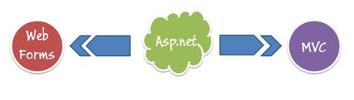

Hinh 6: ASP.Net

****ASP.NET****là 1 framwork lập trình web được cung cấp bởi Microsoft và nó sử dụng [ngôn ngữ C#](https://www.howkteam.vn/redirect?Id=Y/HKZv6fbvNJnzXtx4Ic0v/nhq7uuXcoIaJELghl1NaOB+LvlFbFuWsdaEQDP3dhhkITUiNcue1z6QBgn59UQw==" \t "https://www.howkteam.vn/course/lap-trinh-website-voi-aspnet-mvc-co-ban/_blank) làm ngôn ngữ phát triển. ASP.NETbao gồm 2 model đó là Web Forms và MVC.

* Nhược điểm khi lập trình với ASP.Net web forms:
* Web Forms không có sự tách biệt rõ ràng 3 tầng trong mô hình lập trình web.
* Trong Web Forms có sử dụng 1 đối tượng View State mà đối tượng này làm cho trang web bị tăng kích thước vì vậy làm giảm hiệu năng của ứng dụng.
* Giao diện của Web Forms được thiết kế dựa trên những toolbox có sẵn mà web forms cung cấp mà hiện nay đa phần designer sử dụng html, css để thiết kế website vì nó gây khó khăn trong việc thiết kế web hiện nay, việc thiết kế trở nên mất linh hoạt.

Với những khó khăn như vậy thì Microsoft đã cho ra đời ASP.Net MVC.

* *Cơ chế hoạt động và những ưu điểm trong lập trình web với ASP.Net MVC*

****ASP.Net MVC****là 1 framework lập trình web mới của microsoft, công nghệ này ứng dụng mô hình MVC vào trong ASP.Net.

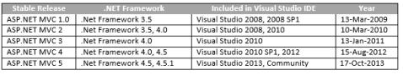

Hinh 7: Lịch sử ra đời của ASP.NET MVC

Qua hình mô tả phía trên cho thấy tuy ASP.Net MVC ra đời năm 2009 nhưng mà tính tới năm 2013 thì nó đã được update lên tới phiên bản **ASP.Net MVC 5**, đây cũng là 1 trong những ưu điểm của ông lớn Microsoft cập nhật công nghệ liên tục.

Và mới đây thì ASP.Net cũng đã cho ra đời 1 công nghệ mới đó là ASP.Net core 1.0

Với sự cập nhật thường xuyên như vậy đã giúp cho ASP.Net MVC ngày nay phát triển mạnh mẽ không thua kém gì các công nghệ lập trình web sử dụng Java và Php.

* *Cơ chế hoạt động của ASP.Net MVC*

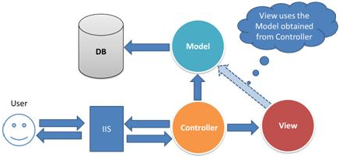

Hinh 8: Cơ chế hoạt động của ASP.Net MVC

Dựa vào hình mô phỏng phía trên này thì sẽ khái quá sơ qua cơ chế hoạt động của ****ASP.Net MVC****

1. User gửi 1 yêu cầu tới server bằng cách truyền vào 1 URL trong browser
2. Yêu cầu đó được gửi tới controller đầu tiên, controller sẽ xử lý yêu cầu, nếu yêu cầu cần truy xuất dữ liệu thì controller sẽ chuyển qua tầng model
3. Tại tầng model, dữ liệu được truy xuất từ database và sau đó truyền qua view thông qua controller
4. Controller sẽ giúp dữ liệu được chuyển từ model qua view
5. View là tầng cuối cùng giao tiếp với User, mọi dữ liệu sẽ được hiển thị cho User thông qua tầng View

* *Những ưu điểm mà ASP.Net MVC mang lại cho chúng ta:*

1. Do sử dụng mô hình MVC nên trong ASP.Net MVC đã tách biệt được các tầng trong mô hình lập trình web vì vậy giúp tối ưu ứng dụng và dễ dàng trong việc viết code, giao diện
2. Giao diện trong ASP.Net MVCsử dụng công nghệ thiết kế web HTML, CSS nền việc thiết kế giao diện trở nên dễ dàng và giúp cho designer linh hoạt trong việc thiết kế
3. ASP.Net MVC không sử dụng view state vì vậy trang web không bị tăng kích thước do đó hiệu năng hoạt động không bị bị giảm

ASP.Net MVC đã khắc phục được các nhược điểm của web forms vì vậy web forms hiện nay không còn được dùng phổ biến nữa.

## **Hệ quản trị cơ sở dữ liệu SQL Server**

SQL Server được cấu tạo bởi nhiều thành phần như Database Engine, Reporting Services, Notification Services, Integration Services, Full Text Search Service…. Các thành phần này khi phối hợp với nhau tạo thành một giải pháp hoàn chỉnh giúp cho việc lưu trữ và phân tích dữ liệu một cách dễ dàng.

[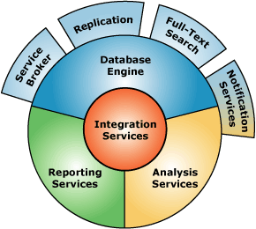](https://timoday.edu.vn/wp-content/uploads/2016/11/ThanhPhanSQLServer.gif)

Hinh 9: Hệ quản trị cơ sở dữ liệu SQL Server

**Database Engine**

– Cái lõi của SQL Server:

Ðây là một engine có khả năng chứa data ở các quy mô khác nhau dưới dạng table và support tất cả các kiểu kết nối (data connection) thông dụng của Microsoft như: ActiveX Data Objects (ADO), OLE DB, and Open Database Connectivity (ODBC).

Ngoài ra nó còn có khả năng tự điều chỉnh (tune up) ví dụ như sử dụng thêm các tài nguyên (resource) của máy khi cần và trả lại tài nguyên cho hệ điều hành khi một user log off.

**Replication**

– Cơ chế tạo bản sao (Replica):

Giả sử bạn có một database dùng để chứa dữ liệu được các ứng dụng thường xuyên cập nhật. Một ngày đẹp trời bạn muốn có một cái database giống y hệt như thế trên một server khác để chạy báo cáo (report database) (cách làm này thường dùng để tránh ảnh hưởng đến performance của server chính). Vấn đề là report server của bạn cũng cần phải được cập nhật thường xuyên để đảm bảo tính chính xác của các báo cáo. Bạn không thể dùng cơ chế back up and restore trong trường hợp này. Lúc đó cơ chế replication của SQL Server sẽ được sử dụng để bảo đảm cho dữ liệu ở 2 database được đồng bộ (synchronized).

**Integration Services (DTS)**

– Integration Services là một tập hợp các công cụ đồ họa và các đối tượng lập trình cho việc di chuyển, sao chép và chuyển đổi dữ liệu.

Nếu bạn làm việc trong một công ty lớn trong đó data được chứa trong nhiều nơi khác nhau và ở các dạng khác nhau cụ thể như chứa trong Oracle, DB2 (của IBM), SQL Server, Microsoft Access….Bạn chắc chắn sẽ có nhu cầu di chuyển data giữa các server này (migrate hay transfer) và không chỉ di chuyển bạn còn muốn định dạng (format) nó trước khi lưu vào database khác, khi đó bạn sẽ thấy DTS giúp bạn giải quyết công việc trên dễ dàng.

**Analysis Services**

– Một dịch vụ phân tích dữ liệu rất hay của Microsoft

Dữ liệu (Data) chứa trong database sẽ chẳng có ý nghĩa gì nhiều nếu như bạn không thể lấy được những thông tin (Information) bổ ích từ đó. Do đó Microsoft cung cấp cho bạn một công cụ rất mạnh giúp cho việc phân tích dữ liệu trở nên dễ dàng và hiệu quả bằng cách dùng khái niệm hình khối nhiều chiều (multi-dimension cubes) và kỹ thuật “khai phá dữ liệu” (data mining).

**Notification Services**

Dịch vụ thông báo Notification Services là nền tảng cho sự phát triển và triển khai các ứng dụng tạo và gửi thông báo. Notification Services có thể gửi thông báo theo địch thời đến hàng ngàn người đăng ký sử dụng nhiều loại thiết bị khác nhau.

**Reporting  Services**

Reporting Services bao gồm các thành phần server và client cho việc tạo, quản lý và triển khai các báo cáo. Reporting Services cũng là nền tảng cho việc phát triển và xây dựng các ứng dụng báo cáo.

**Full Text Search Service**

Dịch vụ SQL Server Full Text Search là một dịch vụ đặc biệt cho đánh chỉ mục và truy vấn cho dữ liệu văn bản không cấu trúc được lưu trữ trong các CSDL SQL Server. Đánh chỉ mục với Full Text Search có thể được tạo trên bất kỳ cột dựa trên dữ liệu văn bản. Nó sẽ rất hiệu quả cho việc tìm các sử dụng toán tử LIKE trong SQL với trường hợp tìm văn bản.

**Service Broker**

Được sử dụng bên trong mỗi Instance, là môi trường lập trình cho việc các ứng dụng nhảy qua các Instance. Service Broker giao tiếp qua giao thức TCP/IP và cho phép các component khác nhau có thể được đồng bộ cùng nhau theo hướng trao đổi các message. Service Broker chạy như một phần của bộ máy cơ sở dữ liệu, cung cấp một nền tảng truyền message tin cậy và theo hàng đợi cho các ứng dụng SQL Server.



Hinh 10: SQL Server

## **Một số cơ sở nghiên cứu khác**

* ****HTML**** là viết tắt của cụm từ ****Hypertext Markup Language****(tạm dịch là Ngôn ngữ đánh dấu [siêu văn bản](https://vi.wikipedia.org/wiki/Si%C3%AAu_v%C4%83n_b%E1%BA%A3n" \o "Siêu văn bản - Wikipedia" \t "https://topdev.vn/blog/html-la-gi/_blank)). ****HTML**** được sử dụng để tạo và cấu trúc các thành phần trong trang web hoặc ứng dụng, phân chia các đoạn văn, heading, titles, blockquotes… và ****HTML**** không phải là ngôn ngữ lập trình.
* **JavaScript**, theo phiên bản hiện hành, là một ngôn ngữ lập trình kịch bản dựa trên đối tượng được phát triển từ các ý niệm nguyên mẫu. Ngôn ngữ này được dùng rộng rãi cho các trang web, nhưng cũng được dùng để tạo khả năng viết script sử dụng các đối tượng nằm sẵn trong các ứng dụng. Nó vốn được phát triển bởi Brendan Eich tại Hãng truyền thông Netscape với cái tên đầu tiên Mocha, rồi sau đó đổi tên thành LiveScript, và cuối cùng thành JavaScript. Giống Java, JavaScript có cú pháp tương tự C, nhưng nó gần với Self hơn Java. .js là phần mở rộng thường được dùng cho tập tin mã nguồn JavaScript.
* **CSS**: Trong tin học, các tập tin định kiểu theo tầng – dịch từ tiếng Anh là Cascading Style Sheets (CSS) – được dùng để miêu tả cách trình bày các tài liệu viết bằng ngôn ngữ HTML và XHTML. Ngoài ra ngôn ngữ định kiểu theo tầng cũng có thể dùng cho XML, SVG, XUL v.v... Các đặc điểm kỹ thuật của CSS được duy trì bởi World Wide Web Consortium (W3C). Thay vì đặt các thẻ qui định kiểu dáng cho văn bản HTML (hoặc XHTML) ngay trong nội dung của nó, bạn nên sử dụng CSS.
* **Sự liên quan giữa JavaScript, CSS, và HTML**

Javascript (ngôn ngữ frontend) để website hoàn chỉnh, sinh động hơn.

CSS thực hiện việc thiết kế background, màu sắc, hiệu ứng của trang web.

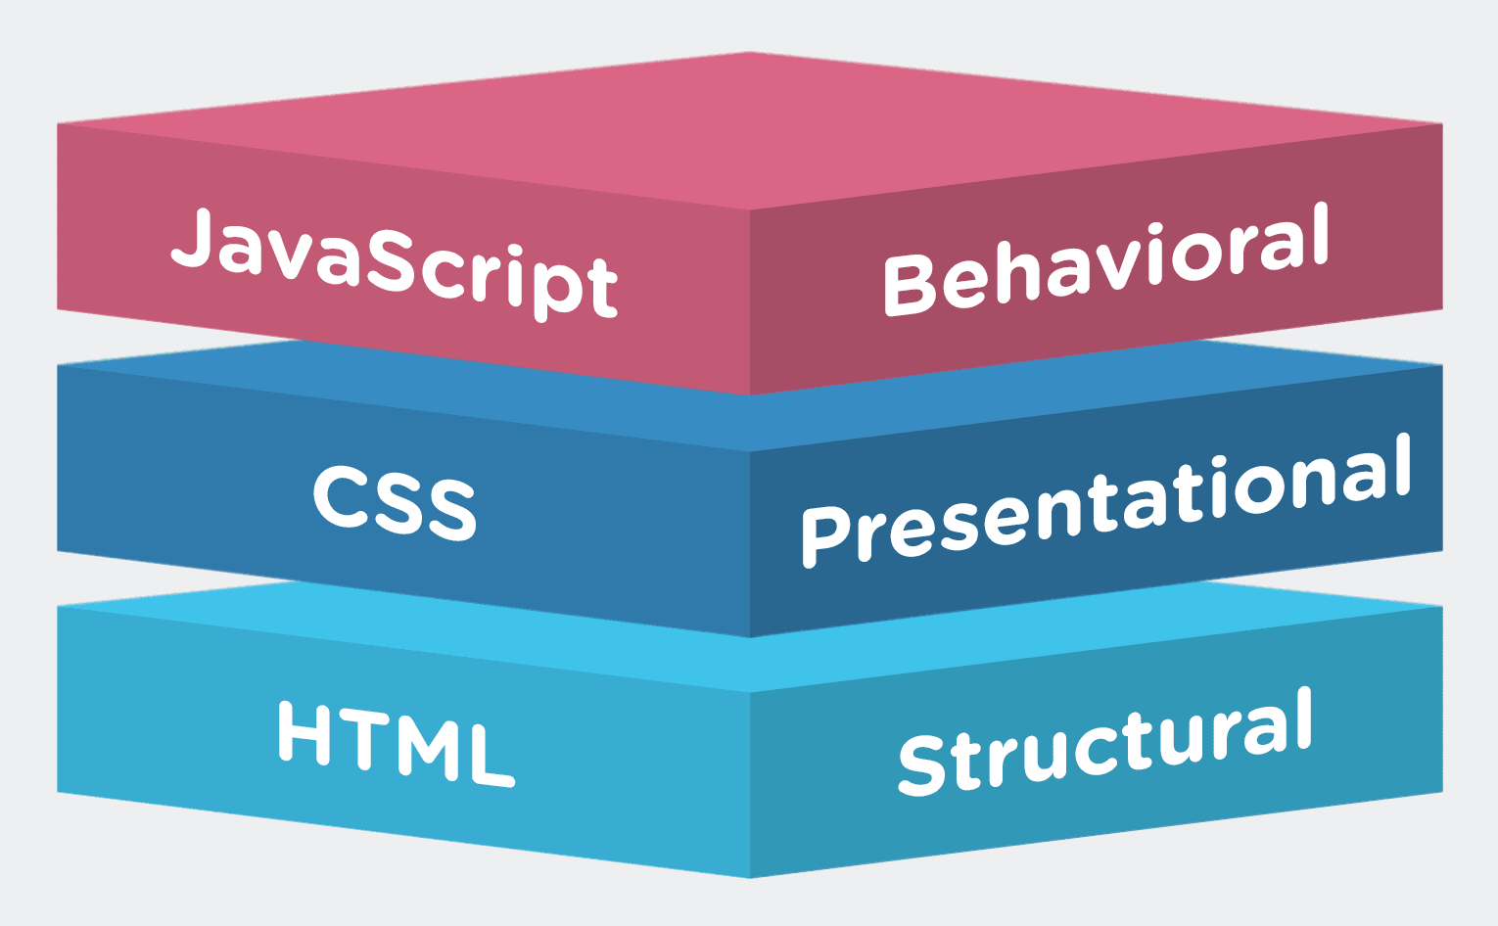

Hinh 11: Sự liên quan giữa JavaScript, CSS, và HTML

* **Ajax:** AJAX = ****A J****avaScript****A**** nd****X****ML đồng bộ .

AJAX không phải là một ngôn ngữ lập trình.

AJAX chỉ sử dụng kết hợp:

* XMLHttpRequestĐối tượng tích hợp trong trình duyệt (để yêu cầu dữ liệu từ máy chủ web)
* JavaScript và HTML DOM (để hiển thị hoặc sử dụng dữ liệu)

AJAX là một cái tên gây hiểu lầm. Các ứng dụng AJAX có thể sử dụng XML để vận chuyển dữ liệu, nhưng việc vận chuyển dữ liệu dưới dạng văn bản thuần túy hoặc văn bản JSON cũng phổ biến như nhau.

AJAX cho phép các trang web được cập nhật không đồng bộ bằng cách trao đổi dữ liệu với máy chủ web phía sau hậu trường. Điều này có nghĩa là có thể cập nhật các phần của trang web mà không cần tải lại toàn bộ trang.

* Cách hoạt động của AJAX

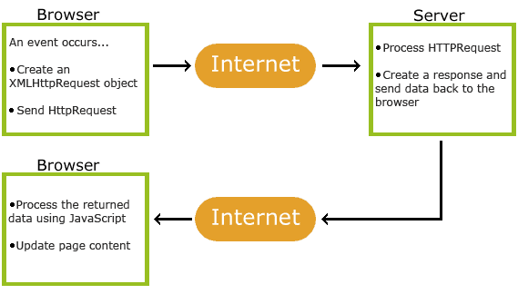

Hinh 12: Hoạt động của AJAX

1. Một sự kiện xảy ra trong một trang web (trang được tải, một nút được nhấp)

2. Một đối tượng XMLHttpRequest được tạo bởi JavaScript

3. Đối tượng XMLHttpRequest gửi yêu cầu đến máy chủ web

4. Máy chủ xử lý yêu cầu

5. Máy chủ gửi phản hồi trở lại trang web

6. Phản hồi được đọc bằng JavaScript

7. Hành động thích hợp (như cập nhật trang) được thực hiện bởi JavaScript

# **CHƯƠNG 3: PHÂN TÍCH HỆ THỐNG**

## **Mô tả bài toán**

Tên bài toán : “Xây dựng trang web bán hàng trực tuyến sử dụng ngôn ngữ lập trình ASP.NET MVC và cơ sở dữ liệu SQL Server”. Đây là một loại hình kinh doanh ảo qua mạng bằng cách xây dựng một trang web bán hàng để mọi người có thể vào đó xem hàng, lựa chọn hàng để mua hàng. Với trang web bán hàng trực tuyến, nhà kinh doanh sẽ đưa thông tin của các loại sản phẩm lên trang web của mình. Việc đưa thông tin cũng phải theo một trật tự hợp lý. VD như đưa thông tin theo các danh mục sản phẩm như Đồ khô, Ăn vặt, Kẹo, Bánh, Trà, ….Thông tin được đưa lên bao gồm: tên sản phẩm, hình ảnh, giá cả, …Người quản trị trang web cũng có quyền thêm mới, sửa đổi thông số, và xóa đi những mặt hàng, nhóm mặt hàng, nhà cung cấp không còn hoặc đã lỗi, người quản trị còn được quyền xem thống kê, duyệt đơn hàng và phân quyền cho tài khoản. Mọi sự thay đổi đều được ghi nhận trong cơ sở dữ liệu để đến với người sử dụng. Với khách vãng lai (guest) thì được xem trang web, xem thông tin về các loại mặt hàng, nhưng không có quyền mua hàng. Để mua hàng, bạn phải đăng ký là thành viên của trang web. Khi đã là thành viên của website, bạn đăng nhập vào website theo email và mật khẩu của mình hoặc đăng nhập bằng facebook. Khi đó, bạn có quyền mua hàng. Với các mặt hàng, bạn có quyền chọn mua hàng, đưa nó vào trong giỏ hàng của mình với số lượng các mặt hàng. Bạn cũng có thể xóa đi loại sản phẩm mà mình đã cho vào giỏ hàng của mình. Ở trang này, bạn phải thanh toán bằng tiền mặt hoặc chuyển khoản trực tiếp cho shop thông qua số tài khoản. Ngoài ra bạn cũng phải đưa các thông tin về địa chỉ giao hàng, số điện thoại của mình để tiện cho việc giao hàng.

Khi có một đơn đặt hàng, người quản lý sẽ duyệt đơn đặt hàng và gửi mail thông báo cho khách hàng biết đơn hàng đã được duyệt, được giao, được thanh toán hay chưa.

* + 1. **Yêu cầu bài toán**

**Đối với khách vãng lai (guest):**

* Được xem thông tin về các mặt hàng sản phẩm, các thông tin liên quan đến cửa hàng, liên hệ với trang web.
* Không được quyền mua hàng.

**Đối với thành viên trang web:**

* Được xem thông tin về các mặt hàng, các thông tin liên quan đến cửa hàng, liên hệ tới trang web.
* Được quyền mua hàng khi mặt hàng đó còn trong kho hàng. Mọi sản phẩm thành viên mua sẽ được cho vào giỏ hàng của họ.
* Được quyền loại bỏ đi,chỉnh sửa số lượng các mặt hàng sau khi mình cho vào trong giỏ hàng của mình mà chưa đặt hàng.

**Đối với người quản trị trang web (admin):**

* Đăng nhập hệ thống.
* Được thêm mới thông tin về các loại sản phẩm: Khi có hàng mới về, admin sẽ cập nhật thông tin về sản phẩm vào trong cơ sở nhập hàng về.
* Được quyền sửa đổi các thông tin sao cho phù hợp với mặt hàng
* Được quyền xóa bỏ đi các loại sản phẩm khi sản phẩm đó đã hết hoặc cửa hàng không còn kinh doanh các mặt hàng đó nữa.
* Được thêm mới, chỉnh sửa, xóa bỏ nhà cung cấp.
* Được nhập hàng từ nhà cung cấp vào cửa hàng.
* Duyệt đơn hàng và gửi mail thông báo.
* Được xem thống kê.
* Phân quyền cho thành viên tham gia vào trang web.

### **Sơ đồ phân cấp chức năng BDF**

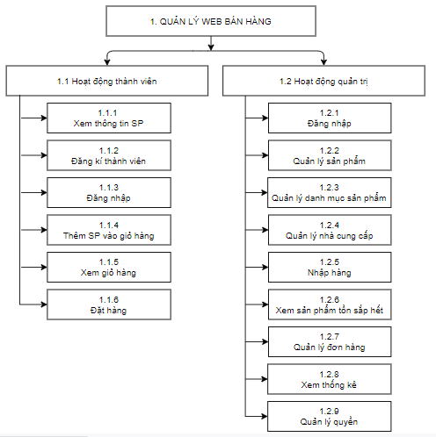

Hinh 13: Sơ đồ phân cấp chức năng BDF

### **Biểu đồ luồng dữ liệu (mức ngữ cảnh, mức đỉnh và mức dưới đỉnh)**

* Mức ngữ cảnh:

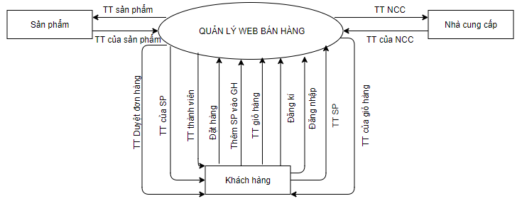

Hinh 14: Biểu đồ luồng dữ liệu (mức ngữ cảnh)

* Mức đỉnh:

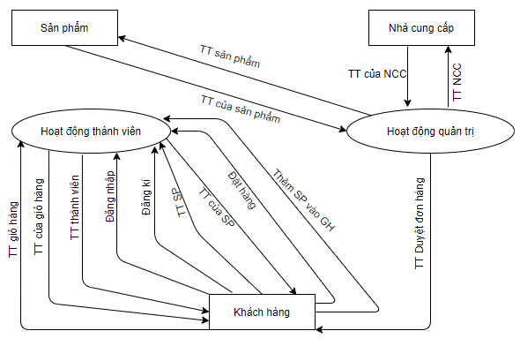

Hinh 15: Biểu đồ luồng dữ liệu (mức đỉnh)

* Mức dưới đỉnh:

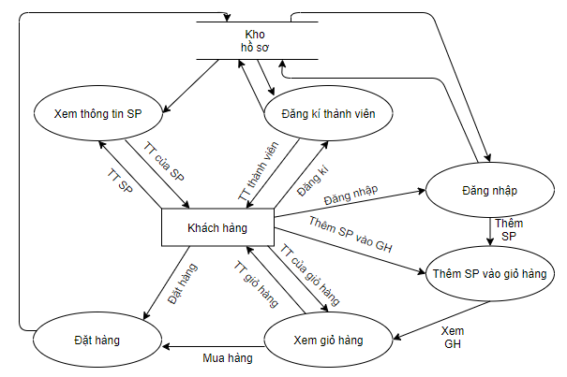

Hinh 16: Biểu đồ luồng dữ liệu (mức dưới đỉnh) hoạt động thành viên

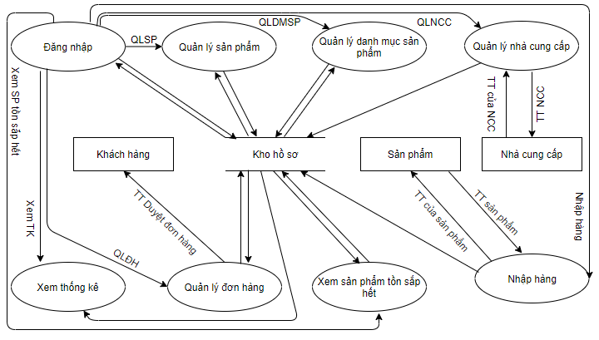

Hinh 17: Biểu đồ luồng dữ liệu (mức dưới đỉnh) hoạt động quản trị

## **Thiết kế cơ sở dữ liệu**

* + 1. **Các thực thể và thuộc tính:**
* **Tập thực thể Users (Người dùng)**

|  |  |  |
| --- | --- | --- |
| Tên thuộc tính | Kiểu dữ liệu | Ghi chú |
| UserID | int | Mã người dùng |
| HoTen | nvarchar(MAX) | Họ tên |
| email | nvarchar(MAX) | Email |
| passWord | nvarchar(MAX) | Mật khẩu |
| Phone | nchar(10) | Số điện thoại |
| Address | nvarchar(MAX) | Địa chỉ |
| ResetPassWordCode | nvarchar(100) | Code quên mật khẩu |

Bang 1: Người dùng

* **Tập thực thể LoaiThanhVien (Loại thành viên)**

|  |  |  |
| --- | --- | --- |
| Tên thuộc tính | Kiểu dữ liệu | Ghi chú |
| MaLoaiTV | int | Mã loại thành viên |
| TenLoaiTV | nvarchar(MAX) | Tên loại thành viên |
| UuDai | decimal(18, 0) | Ưu đãi |

Bang 2: Loại thành viên

* **Tập thực thể LoaiTV_Quyen (Loại thành viên _ Quyền)**

|  |  |  |
| --- | --- | --- |
| Tên thuộc tính | Kiễu dữ liệu | Ghi chú |
| GhiChu | nvarchar(MAX) | Ghi chú |

Bang 3: Loại thành viên _ Quyền

* **Tập thực thể Quyen (Quyền)**

|  |  |  |
| --- | --- | --- |
| Tên thuộc tính | Kiễu dữ liệu | Ghi chú |
| MaQuyen | nvachar(50) | Mã quyền |
| TenQuyen | nvarchar(MAX) | Tên quyền |

Bang 4: Quyền

* **Tập thực thể Customer (Khách hàng)**

|  |  |  |
| --- | --- | --- |
| Tên thuộc tính | Kiễu dữ liệu | Ghi chú |
| CustomerID | int | Mã khách hàng |
| HoTen | nvarchar(MAX) | Họ tên khách hàng |
| SoDienThoai | nchar(10) | Số điện thoại |
| DiaChi | nvarchar(MAX) | Địa chỉ |
| Email | nvarchar(MAX) | Email |

Bang 5: Khách hàng

* **Tập thực thể Order (Hóa đơn)**

|  |  |  |
| --- | --- | --- |
| Tên thuộc tính | Kiễu dữ liệu | Ghi chú |
| OrderID | int | Mã hóa đơn |
| NgayDat | datetime | Ngày đặt hàng |
| TinhTrangGiaoHang | bit | Tình trạng giao hàng |
| NgayGiao | datetime | Ngày giao |
| DaThanhToan | bit | Đã thanh toán |
| DaHuy | bit | Đã hủy |
| DaXoa | bit | Đã xóa |
| Daduyet | bit | Đã duyệt |

Bang 6: Hóa đơn

* **Tập thực thể OrderDetail (Chi tiết hóa đơn)**

|  |  |  |
| --- | --- | --- |
| Tên thuộc tính | Kiễu dữ liệu | Ghi chú |
| OrderDetailID | int | Mã CTHD |
| soLuong | int | Số lượng |
| Gia | decimal(18, 0) | Giá bán |
| ProductName | nvarchar(MAX) | Tên sản phẩm |

Bang 7: Chi tiết hóa đơn

* **Tập thực thể SanPham (Sản phẩm)**

|  |  |  |
| --- | --- | --- |
| Tên thuộc tính | Kiễu dữ liệu | Ghi chú |
| ProductID | int | Mã sản phẩm |
| ProductName | nvarchar(MAX) | Tên sản phẩm |
| SoLuongTon | int | Số lượn tồn |
| Anh | nvarchar(MAX) | Hình ảnh |
| Mota | nvarchar(MAX) | Mô tả |
| Status | bit | Trạng thái |
| Price | decimal(18, 0) | Giá |
| NgayCapNhat | datetime | Ngày cập nhật |

Bang 8: Sản phẩm

* **Tập thực thể GroupProduct (Loại sản phẩm)**

|  |  |  |
| --- | --- | --- |
| Tên thuộc tính | Kiễu dữ liệu | Ghi chú |
| GroupProductID | int | Mã loại sản phẩm |
| TenDanhMuc | nvarchar(MAX) | Tên loại sản phẩm |
| Pic | nvarchar(MAX) | Hình ảnh |
| Status | bit | Trạng thái |
| NgayCapNhat | date | Ngày cập nhật |

Bang 9: Loại sản phẩm

* **Tập thực thể ChiTietDonDatHang (Chi tiết đơn đặt hàng)**

|  |  |  |
| --- | --- | --- |
| Tên thuộc tính | Kiễu dữ liệu | Ghi chú |
| MaChiTietPN | int | Mã CTPN |
| DonGiaNhap | decimal(18, 0) | Đơn giá nhập |
| SoLuongNhap | int | Số lượng nhập |

Bang 10: Chi tiết đơn đặt hàng

* **Tập thực thể PhieuNhapHang (Đơn đặt hàng)**

|  |  |  |
| --- | --- | --- |
| Tên thuộc tính | Kiễu dữ liệu | Ghi chú |
| MaPN | int | Mã phiếu nhập |
| NgayNhap | datetime | Ngày lập |
| DaXoa | bit | Đã xóa |

Bang 11: Đơn đặt hàng

* **Tập thực thể Company (Nhà cung cấp)**

|  |  |  |
| --- | --- | --- |
| Tên thuộc tính | Kiễu dữ liệu | Ghi chú |
| CompanyID | int | Mã NCC |
| TenCongTy | nvarchar(MAX) | Tên NCC |
| diachi | nvarchar(MAX) | Địa chỉ NCC |
| SDT | nchar(10) | Số điện thoại |
| NgayCapNhat | datetime | Ngày cập nhật |
| Status | bit | Trạng thái |

Bang 12: Nhà cung cấp

* + 1. **Xây dựng mô hình thực thể liên kết:**

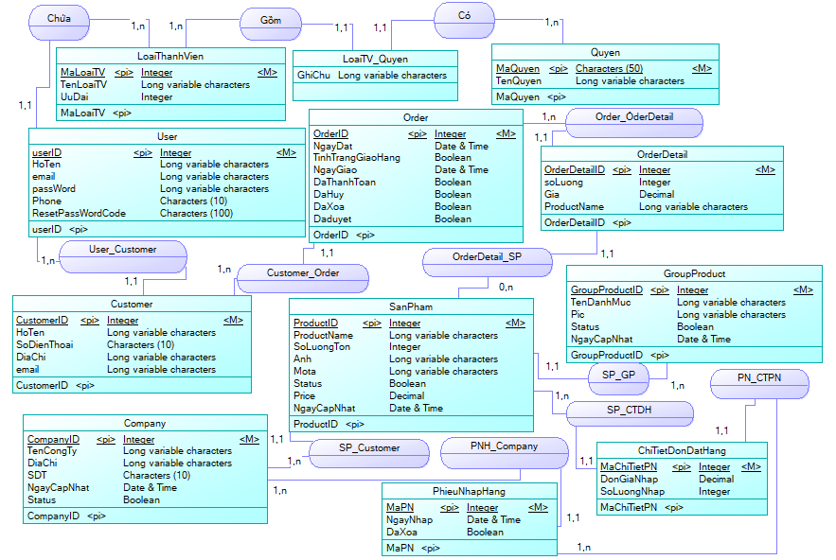

Hinh 18: Mô hình thực thể liên kết

* + 1. **Chuyển từ mô hình thực thể liên kết sang mô hình quan hệ:**

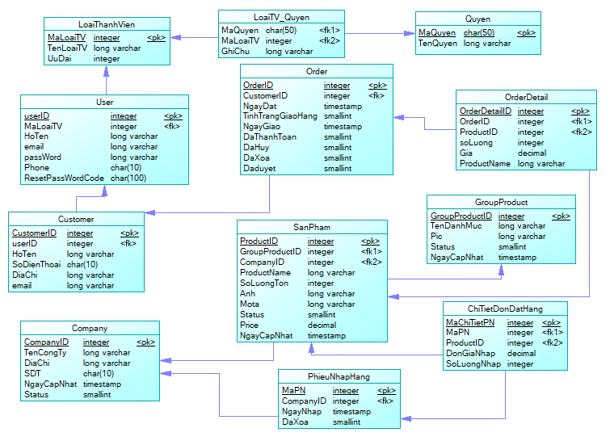

Hinh 19: Mô hình quan hệ

# **CHƯƠNG 4: THỬ NGHIỆM VÀ ĐÁNH GIÁ**

## **Giới thiệu bài toán**

* + 1. **Trang chủ:**

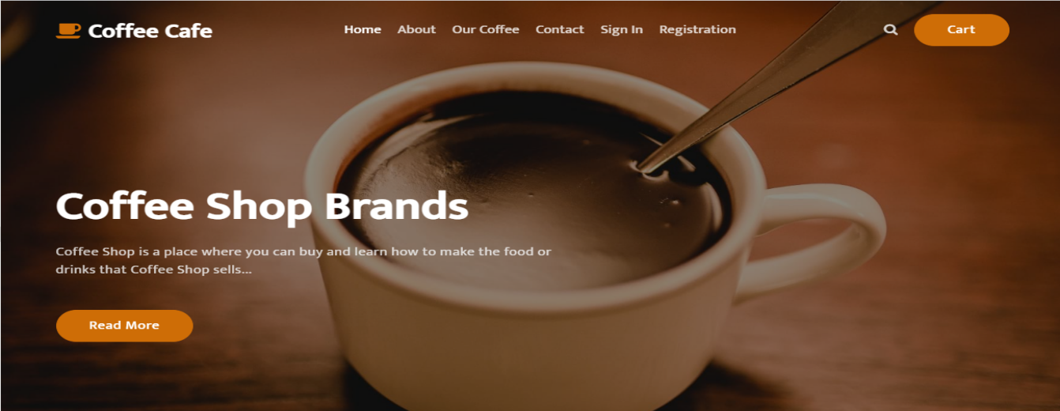

Hinh 20: Trang chủ (1)

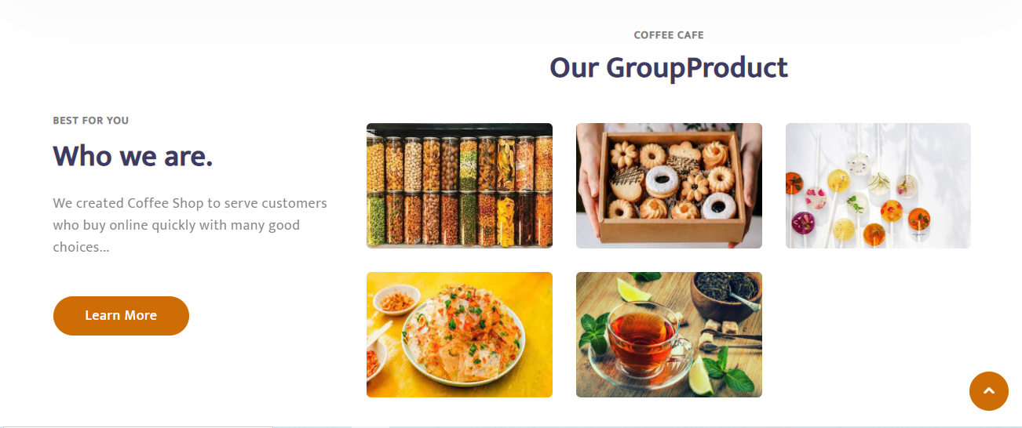

Hinh 21: Trang chủ (2)

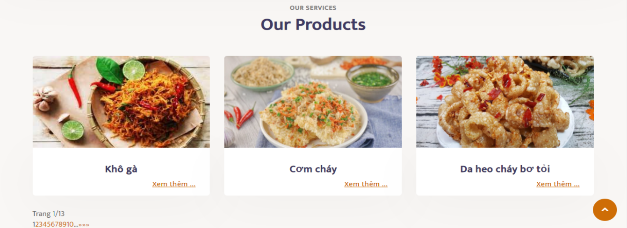

Hinh 22: Trang chủ (3)

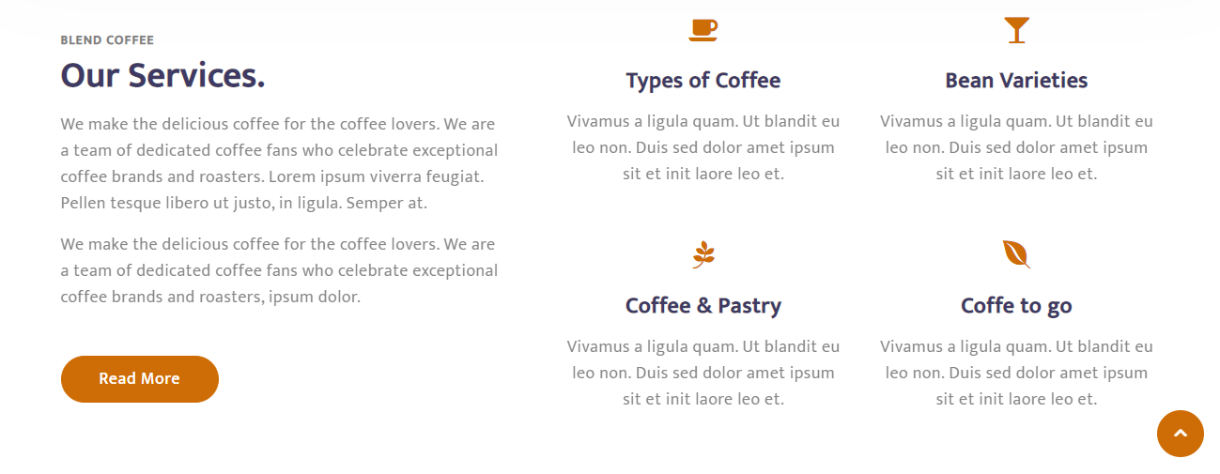

Hinh 23: Trang chủ (4)

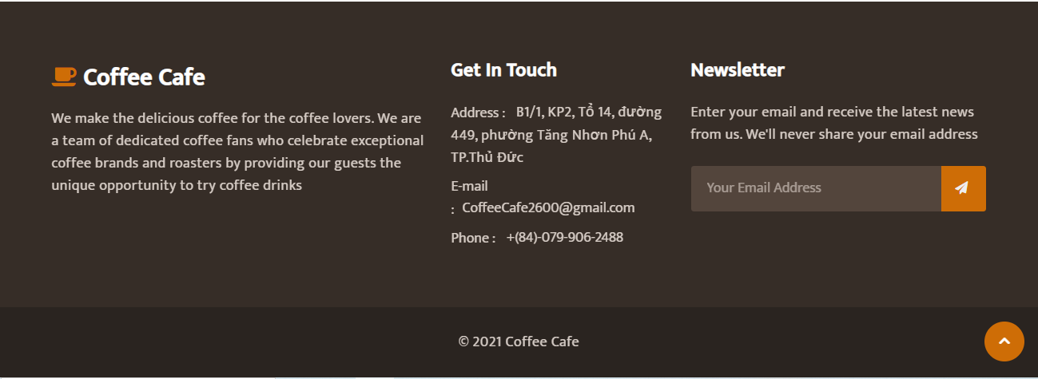

Hinh 24: Trang chủ (5)

* + 1. **Trang sản phẩm:**

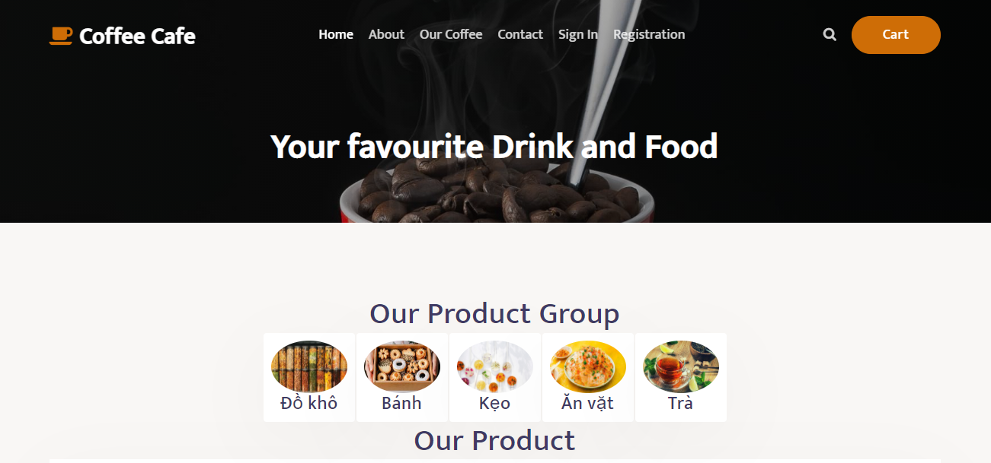

Hinh 25: Trang sản phẩm (1)

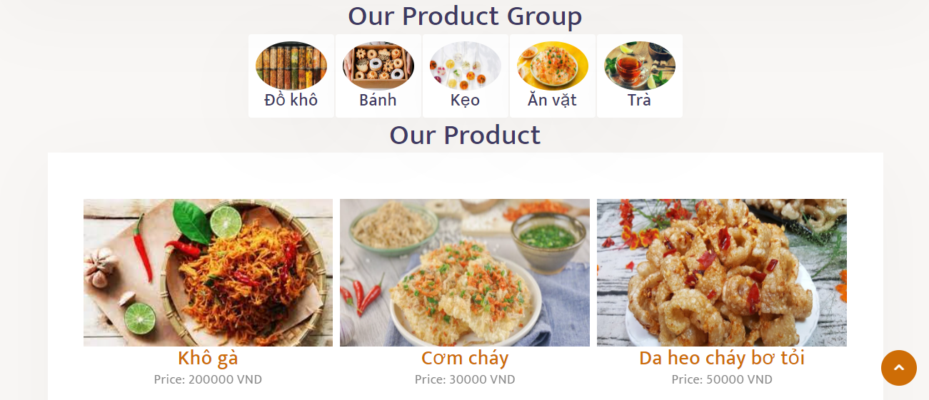

Hinh 26: Trang sản phẩm (2)

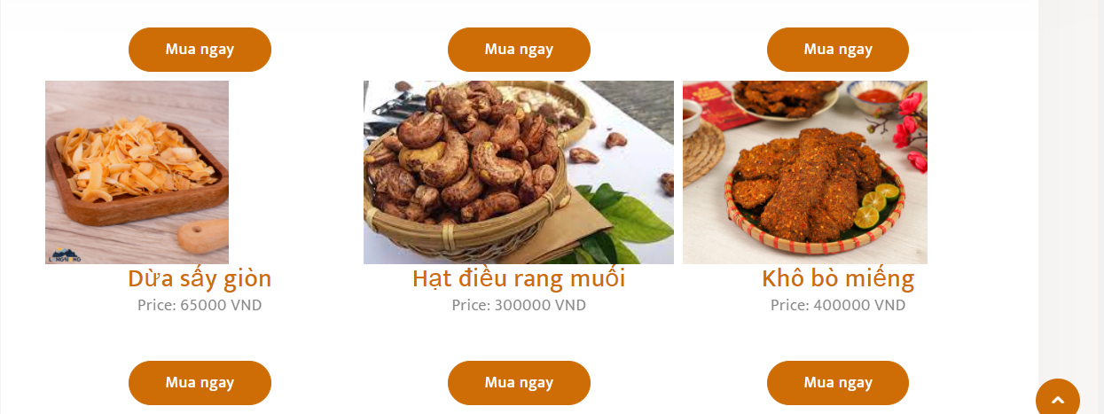

Hinh 27: Trang sản phẩm (3)

* + 1. **Trang liên hệ:**

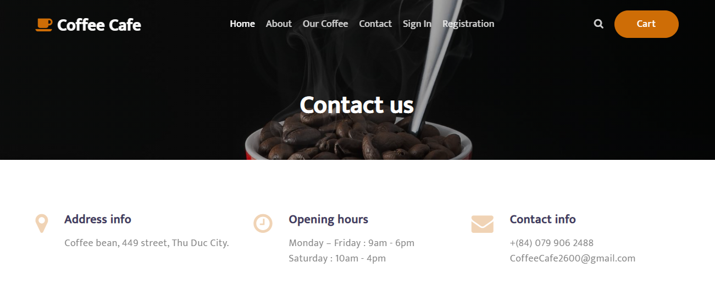

Hinh 28: Trang liên hệ (1)

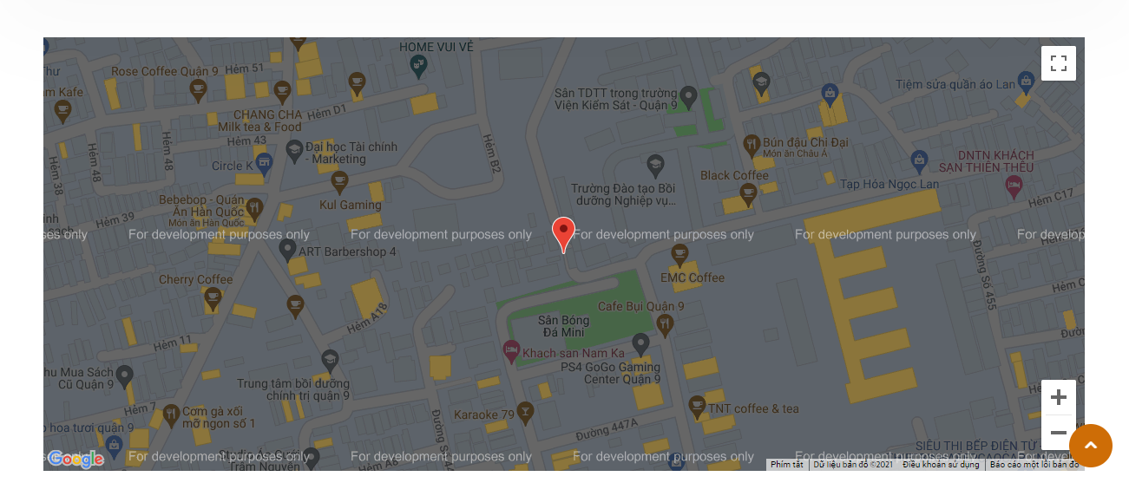

Hinh 29: Trang liên hệ (2)

* + 1. **Trang đăng nhập:**

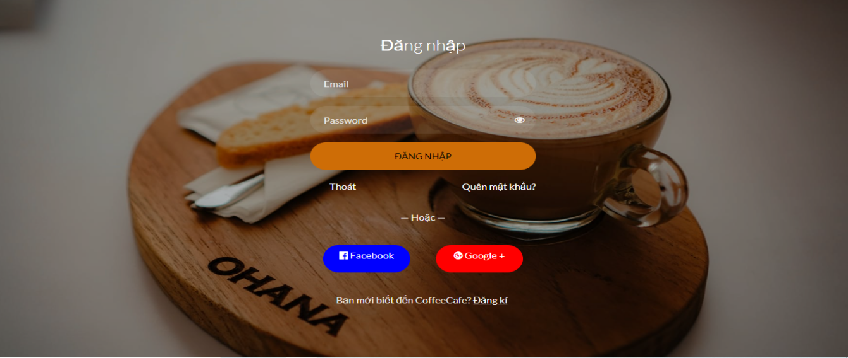

Hinh 30: Trang đăng nhập

* + 1. **Trang đăng kí:**

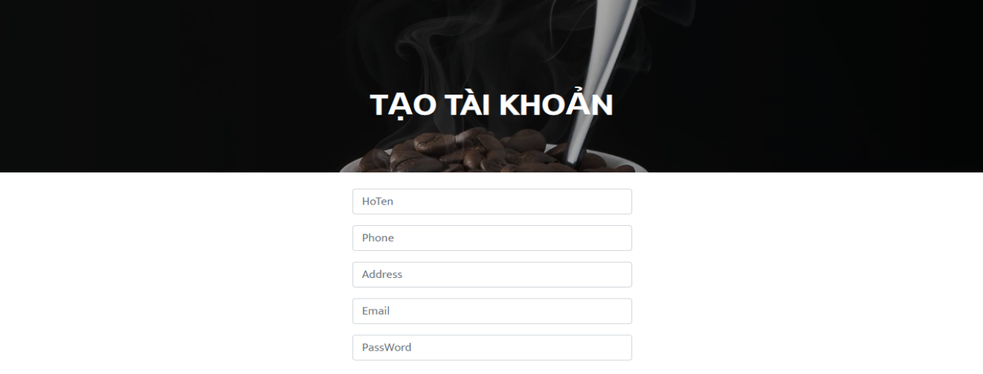

Hinh 31: Trang đăng kí (1)



Hinh 32: Trang đăng kí (2)

* + 1. **Trang quên mật khẩu:**

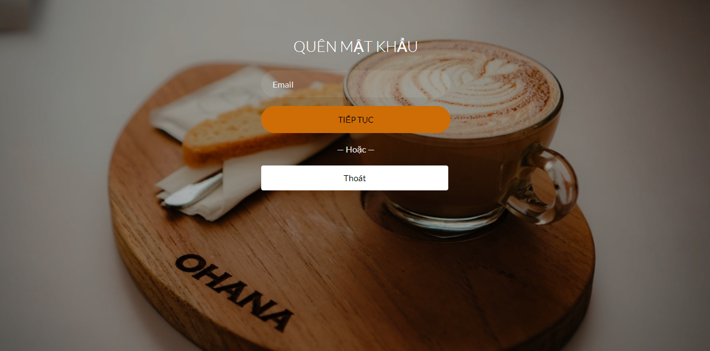

Hinh 33: Trang quên mật khẩu (1)

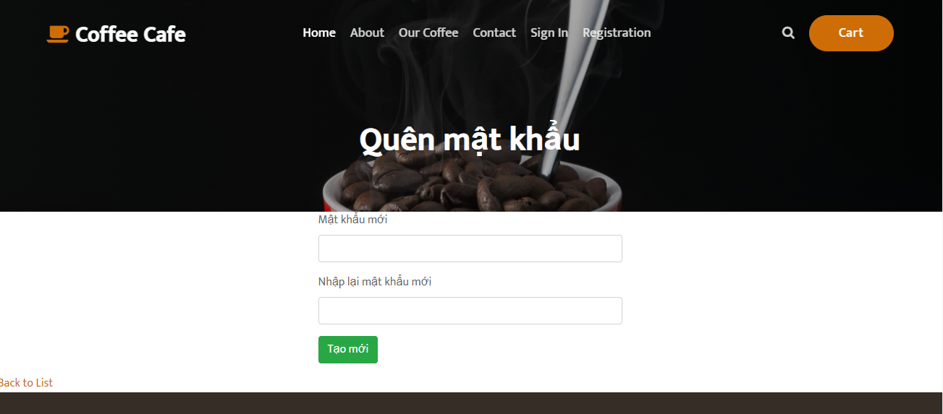

Hinh 34: Trang quên mật khẩu (2)

* + 1. **Trang giỏ hàng:**

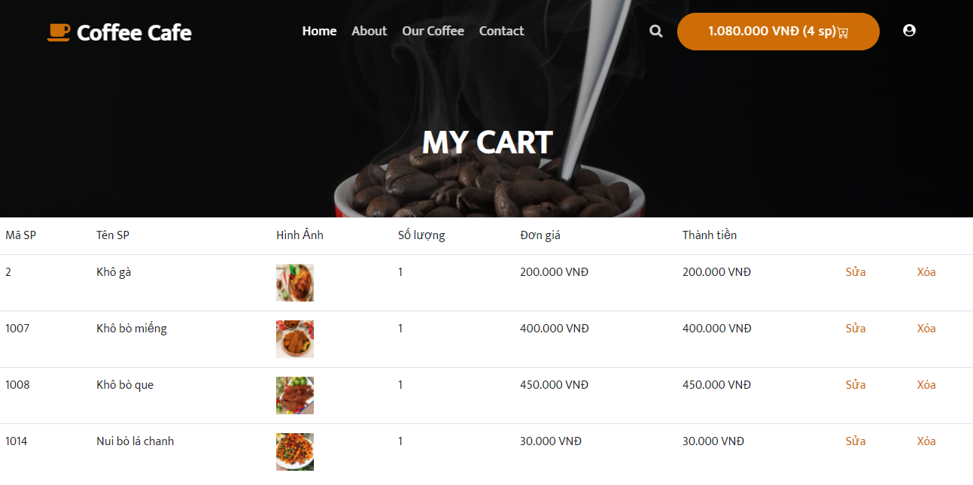

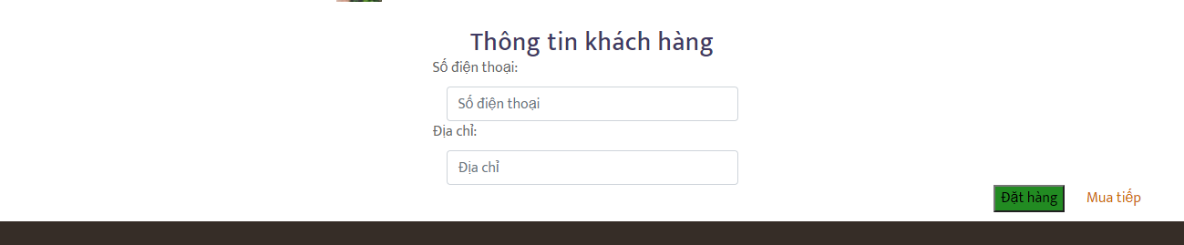

Hinh 35: Trang giỏ hàng

* + 1. **Trang quản lý sản phẩm**

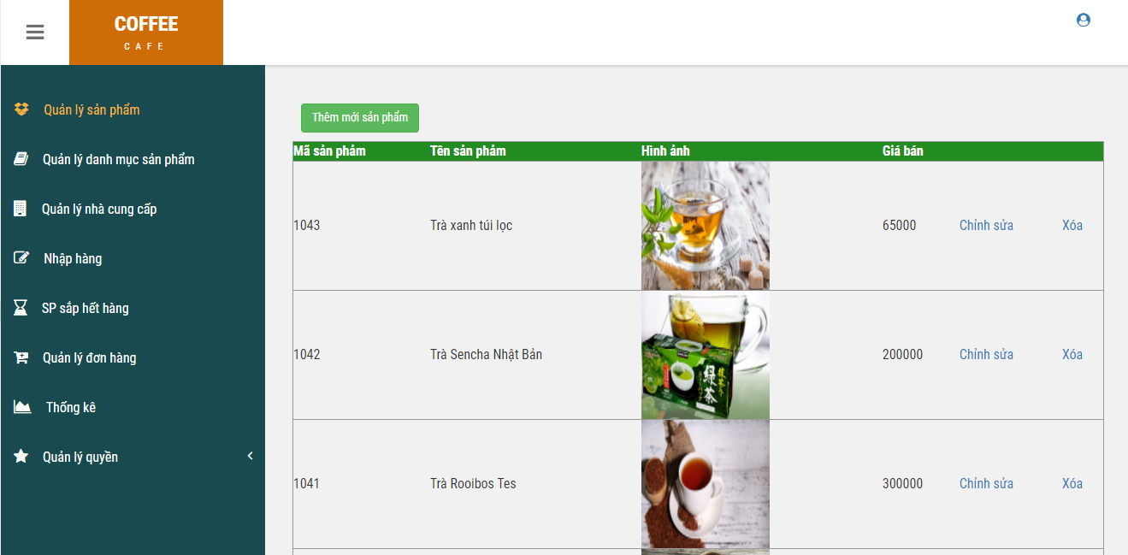

Hinh 36: Trang quản lý sản phẩm

* Tạo mới:

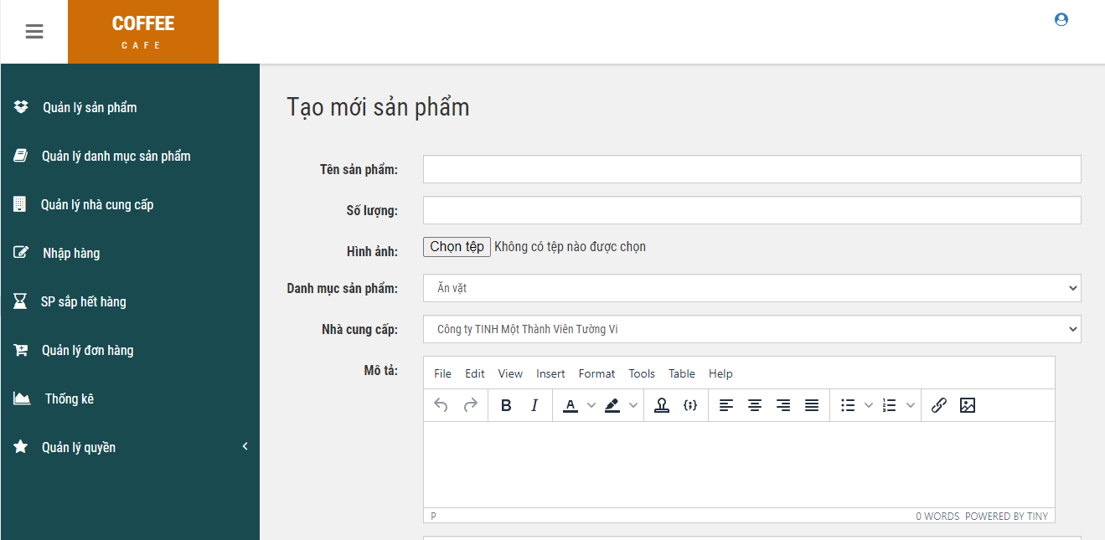

Hinh 37: Trang quản lý sản phẩm (Tạo mới 1)

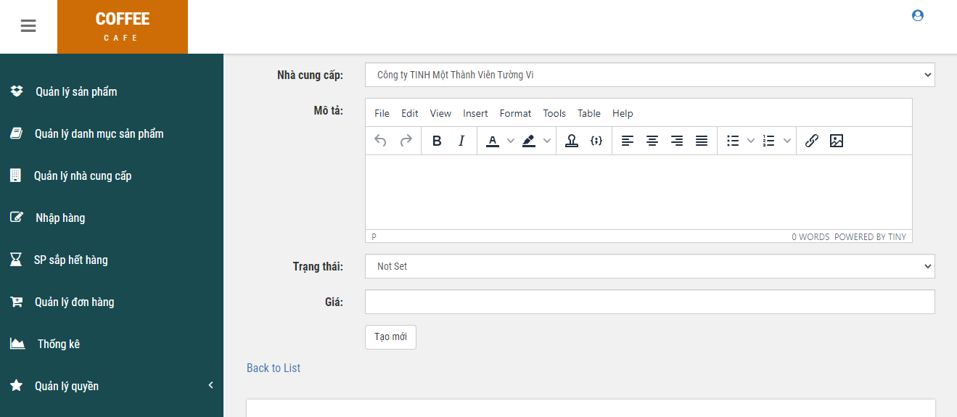

Hinh 38: Trang quản lý sản phẩm (Tạo mới 2)

* Chỉnh sửa sản phẩm:

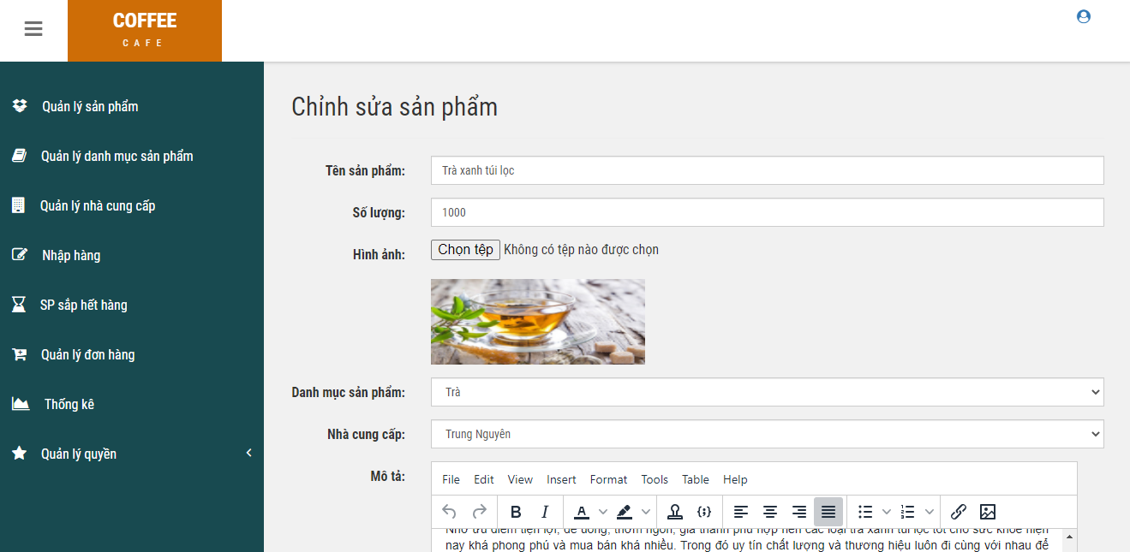

Hinh 39: Trang quản lý sản phẩm (Chỉnh sửa sp 1)

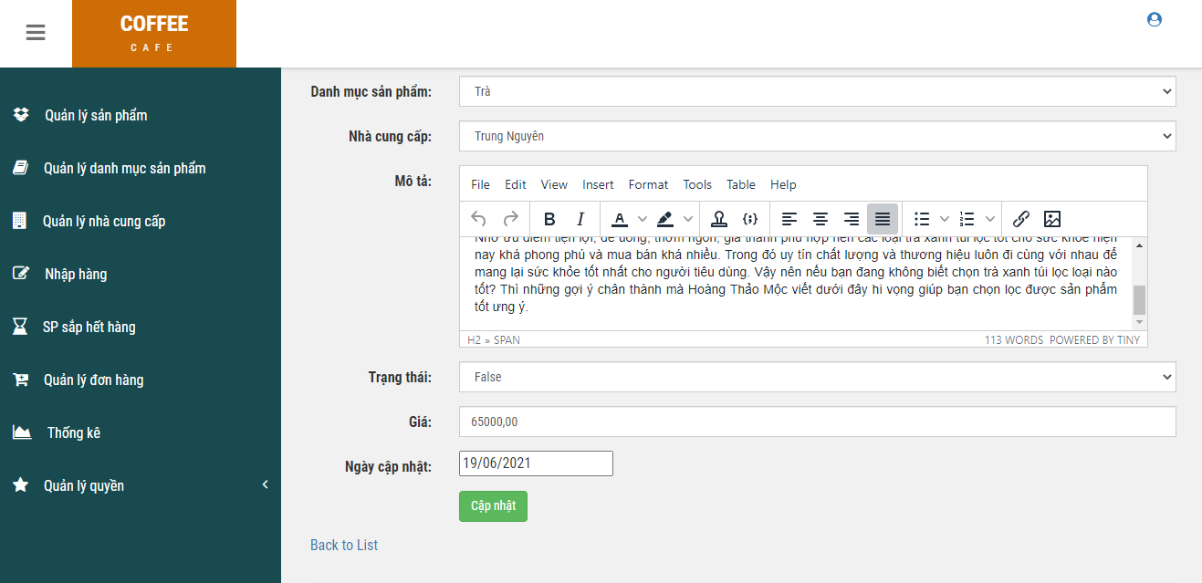

Hinh 40: Trang quản lý sản phẩm (Chỉnh sửa sp 2)

* Xóa sản phẩm:

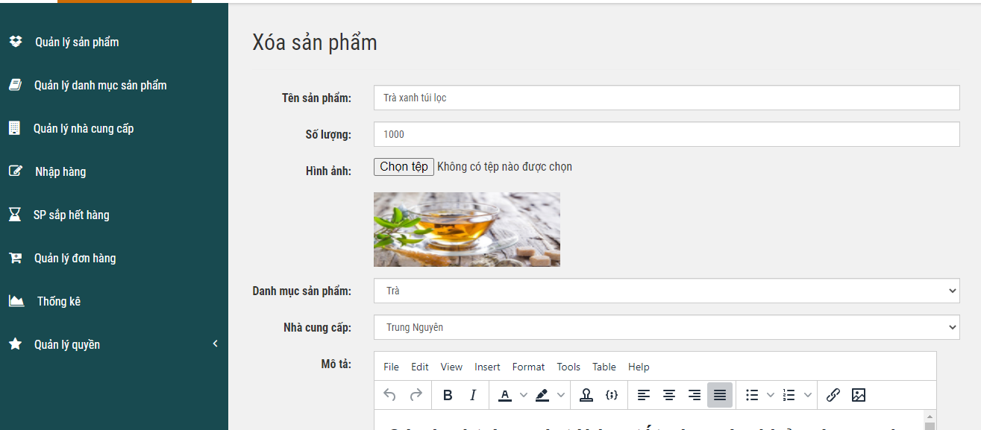

Hinh 41: Trang quản lý sản phẩm (Xóa sp 1)

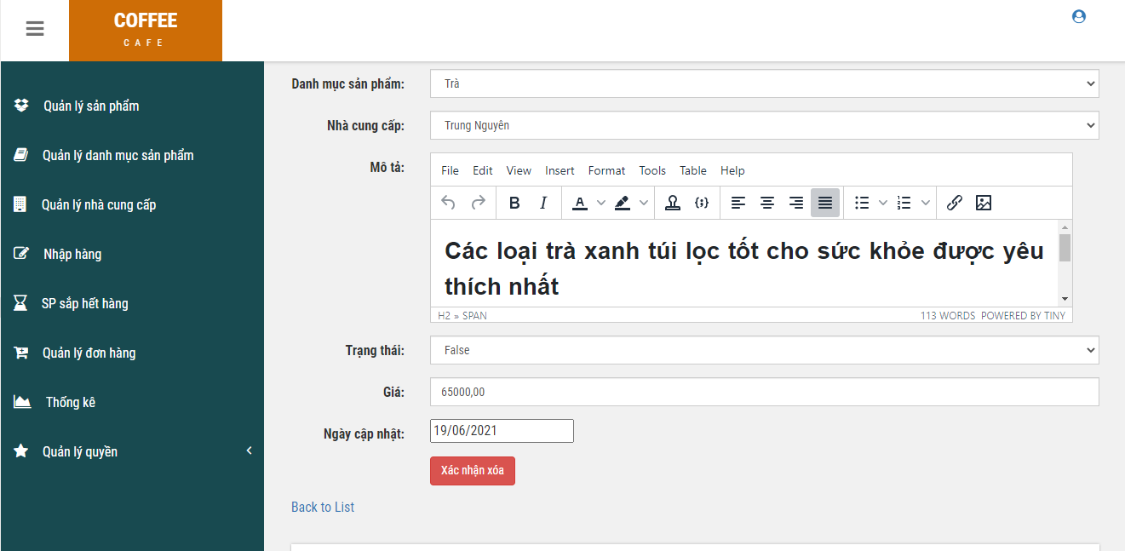

Hinh 42: Trang quản lý sản phẩm (Xóa sp 2)

* + 1. **Trang quản lý danh mục sản phẩm**

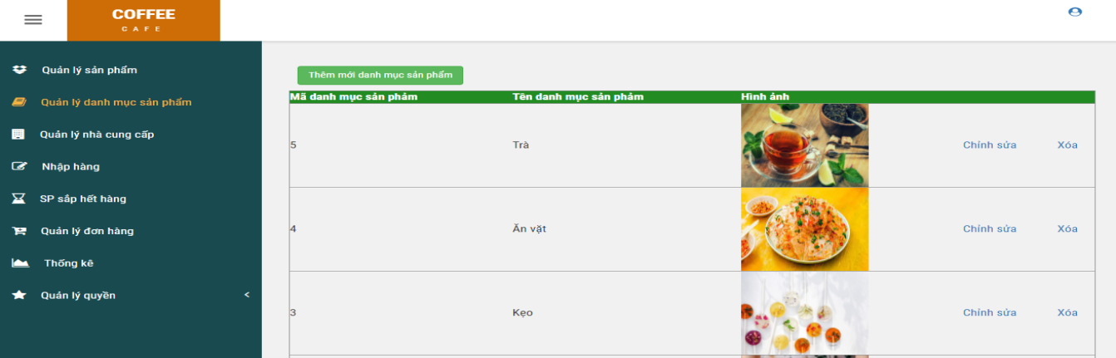

Hinh 43: Trang quản lý danh mục sản phẩm

* Tạo mới danh mục sản phẩm:

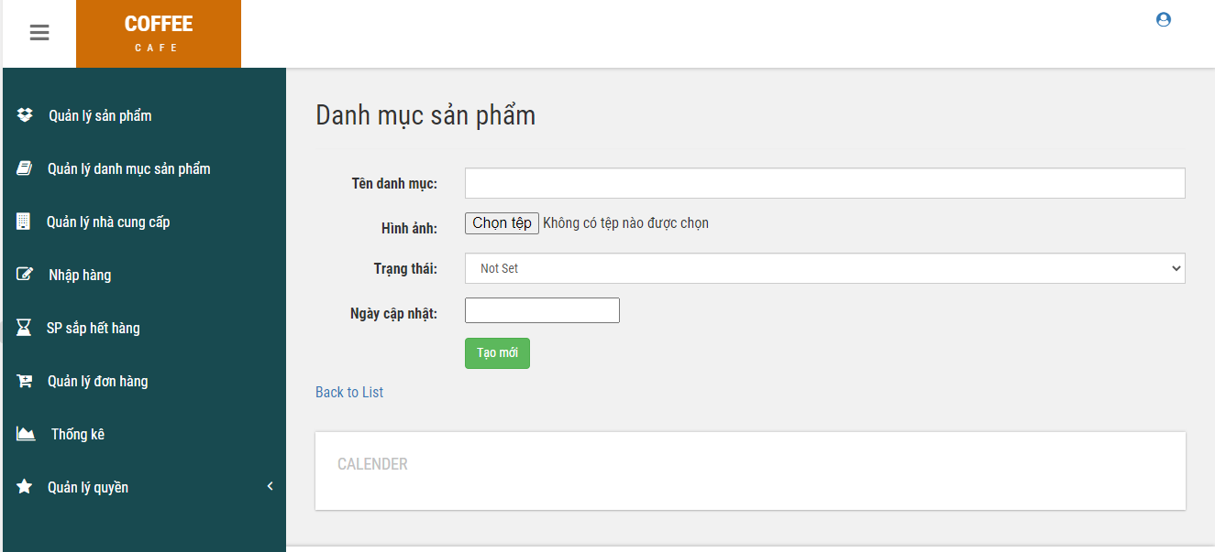

Hinh 44: Tạo mới danh mục sản phẩm

* Chỉnh sửa danh mục sản phẩm:

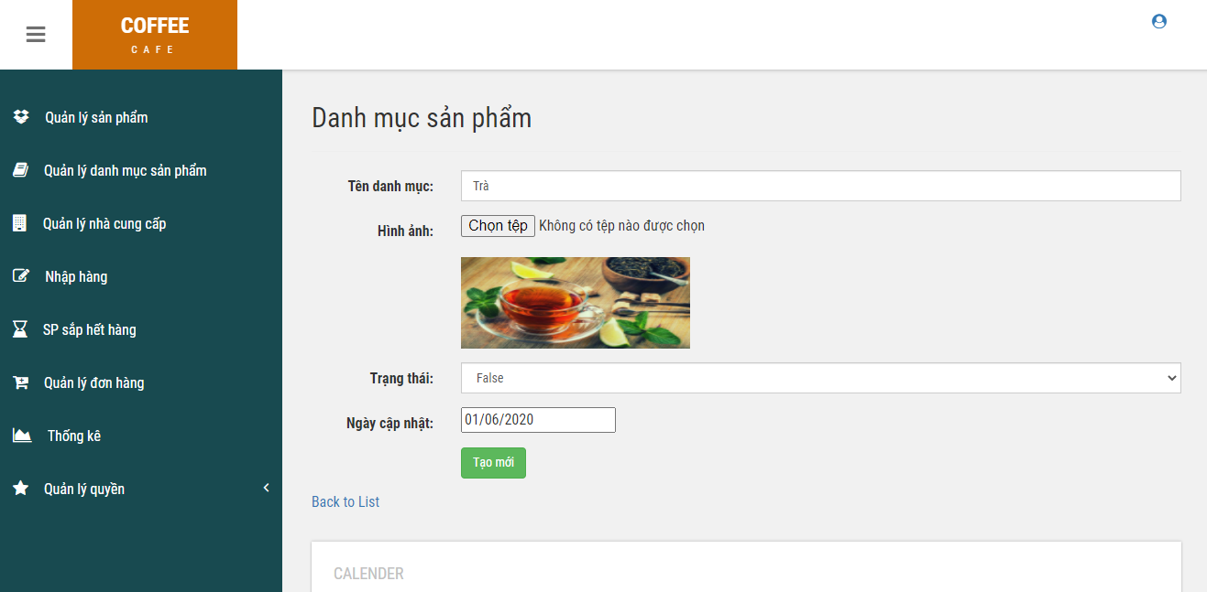

Hinh 45: Chỉnh sửa danh mục sản phẩm

* Xóa danh mục sản phẩm:

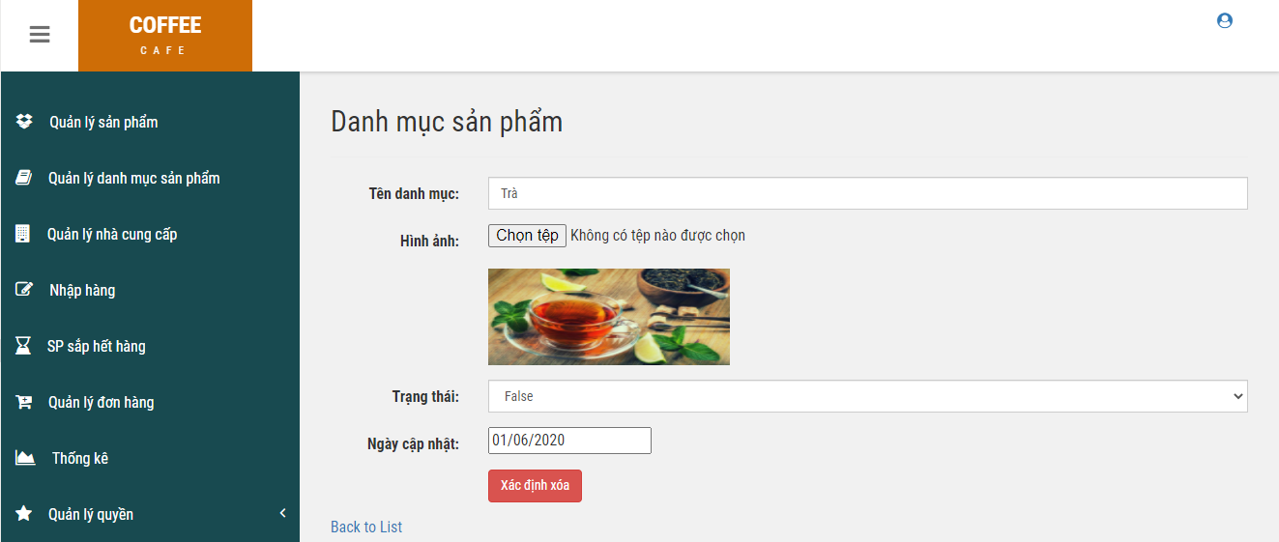

Hinh 46: Xóa danh mục sản phẩm

* + 1. **Trang quản lý nhà cung cấp:**

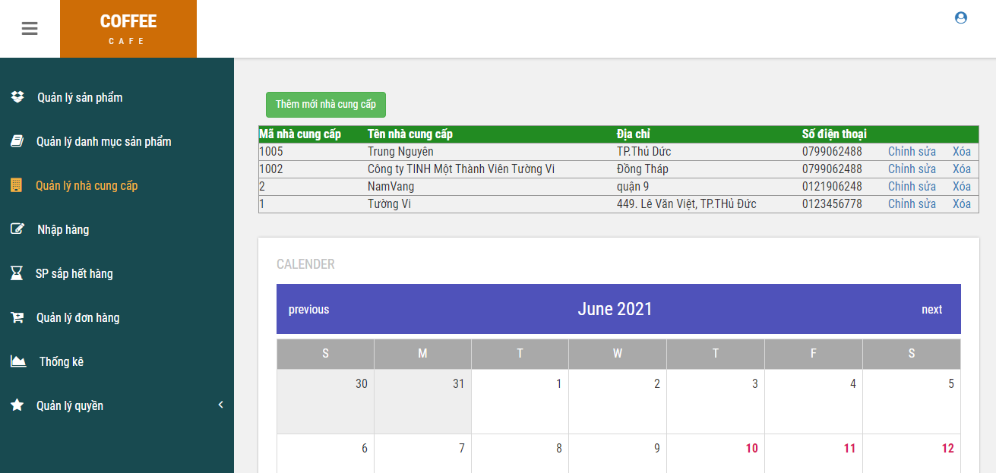

Hinh 47: Trang quản lý nhà cung cấp

* Tạo mới nhà cung cấp:

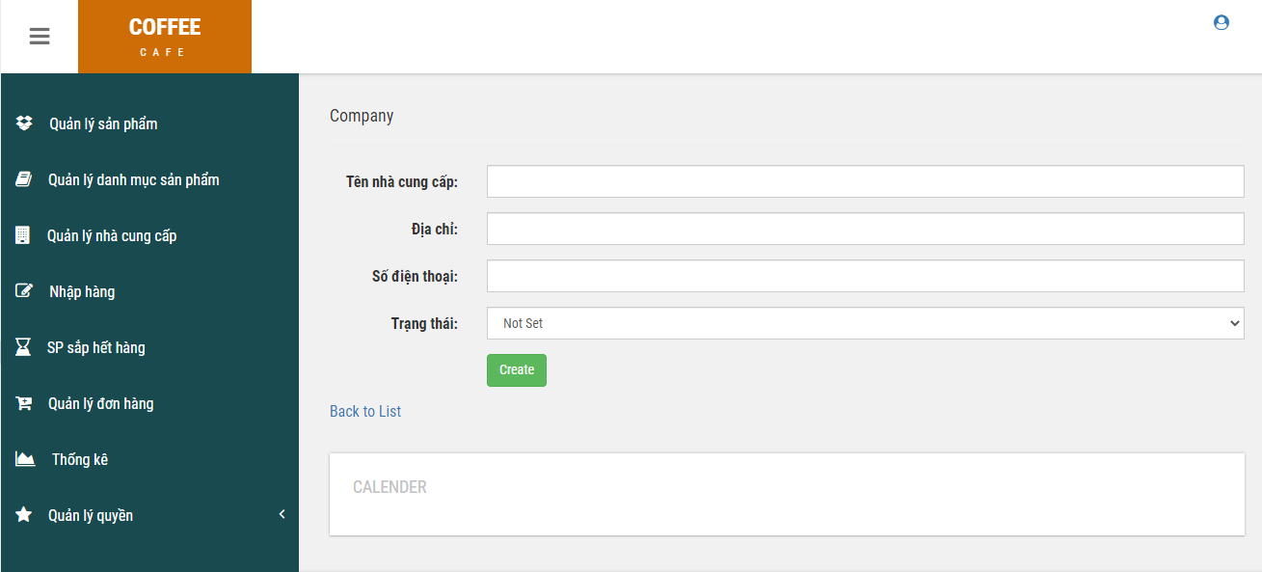

Hinh 48: Tạo mới nhà cung cấp

* Chỉnh sửa nhà cung cấp:

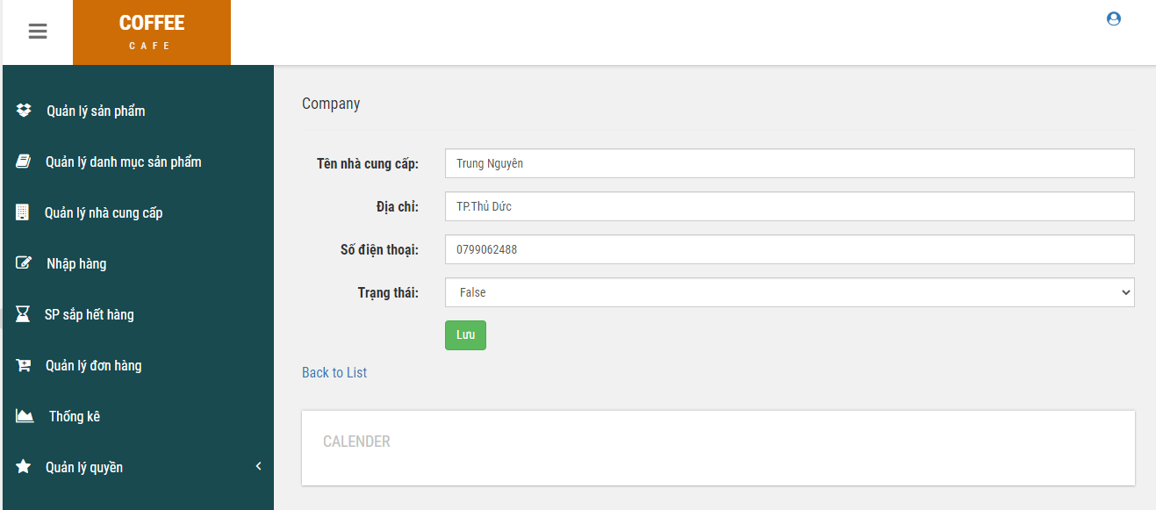

Hinh 49: Chỉnh sửa nhà cung cấp

* Xóa nhà cung cấp:

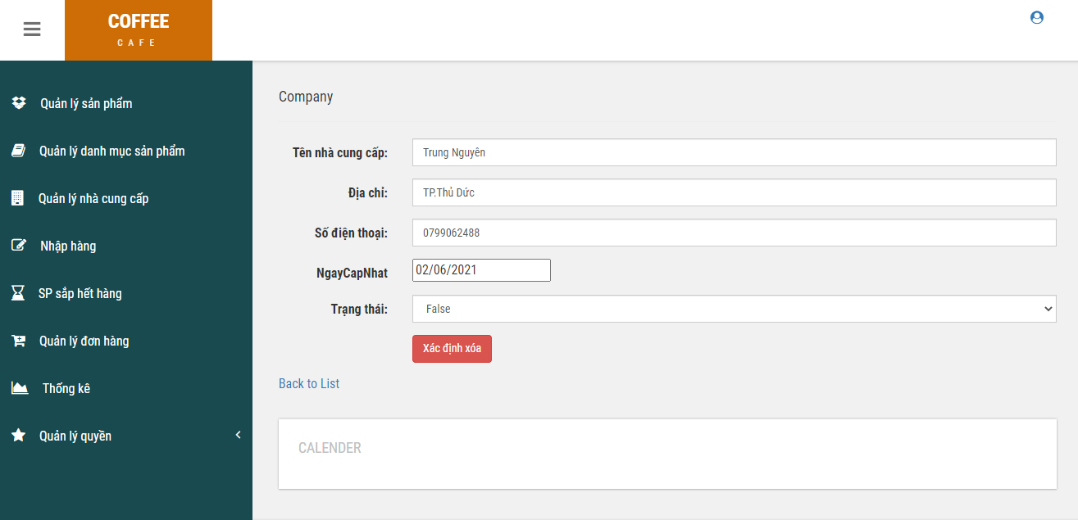

Hinh 50: Xóa nhà cung cấp

* + 1. **Trang nhập hàng**

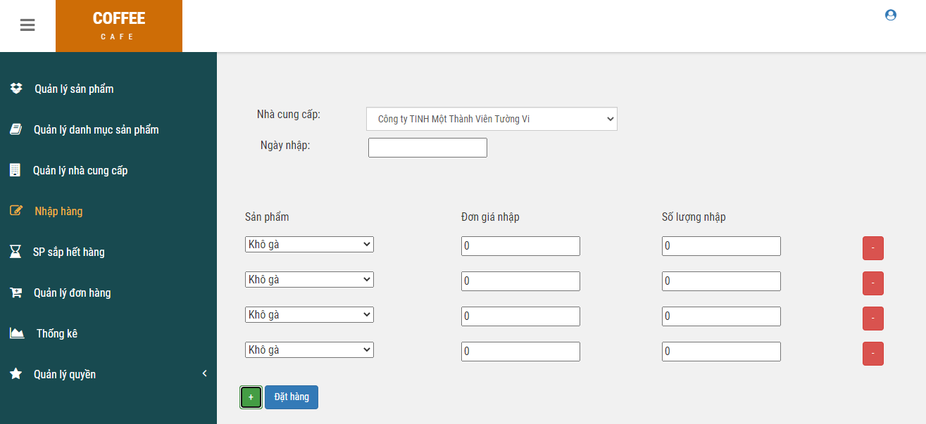

Hinh 51: Trang nhập hàng

* + 1. **Trang sản phẩm sắp hết hàng:**

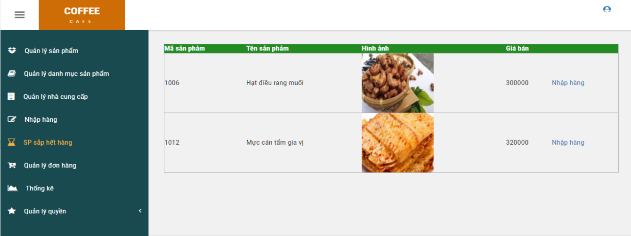

Hinh 52: Trang sản phẩm sắp hết hàng

* Đặt hàng đơn

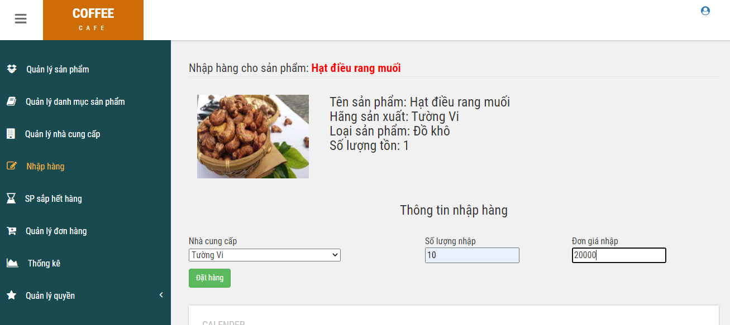

Hinh 53: Đặt hàng đơn

* + 1. **Quản lý đơn hàng:**

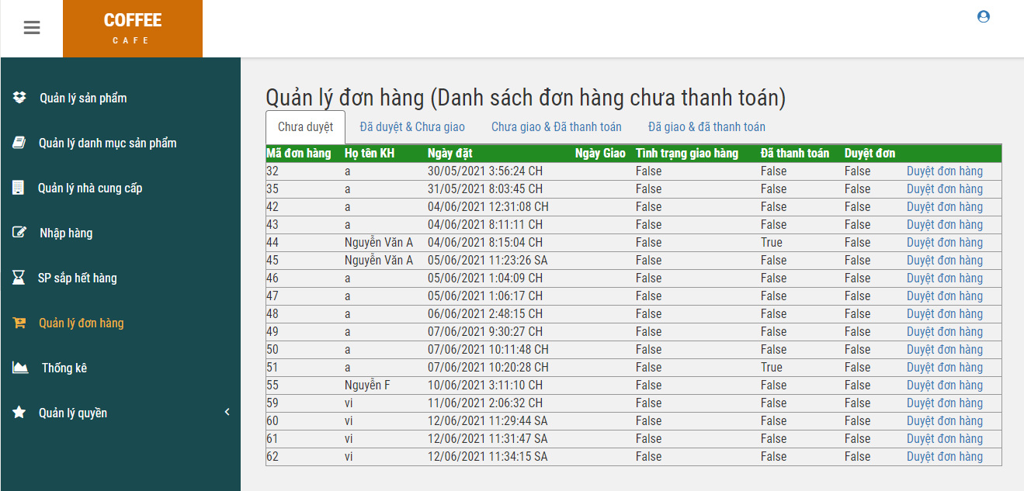

Hinh 54: Quản lý đơn hàng

* Duyệt đơn hàng:

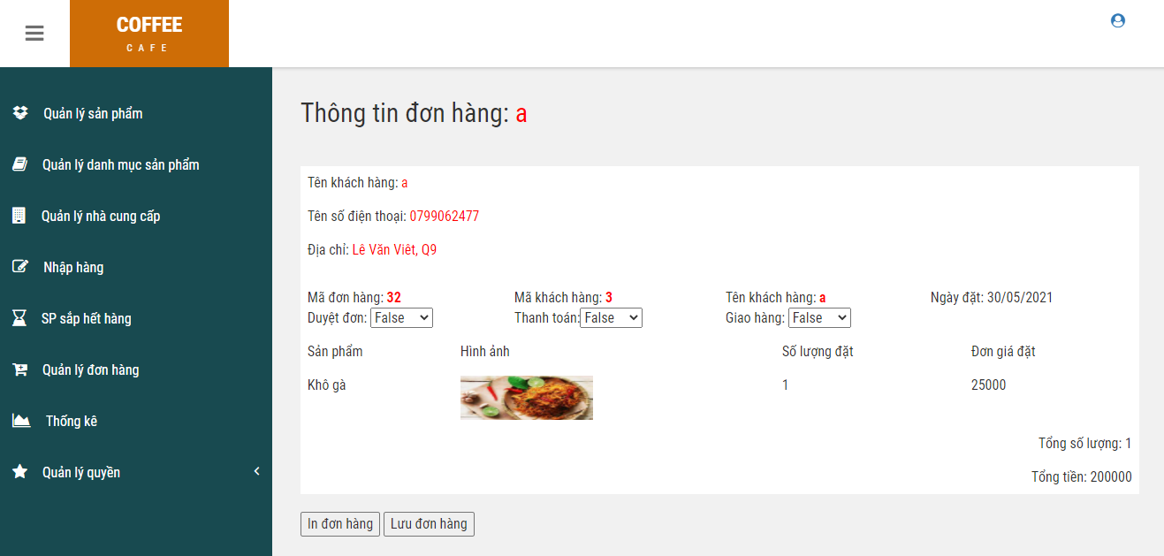

Hinh 55: Duyệt đơn hàng

* + 1. **Thống kê**

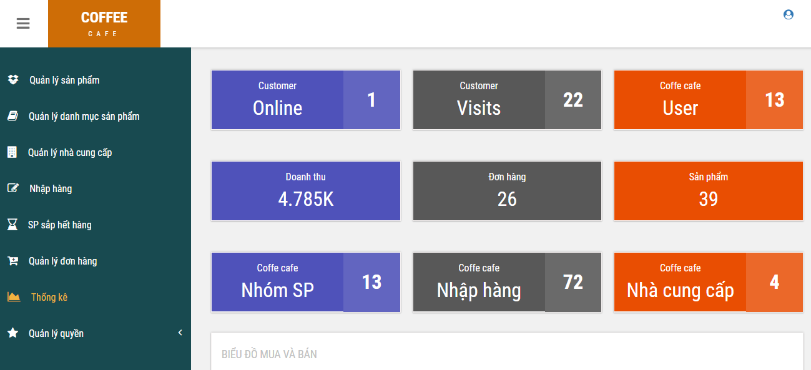

Hinh 56: Thống kê (1)

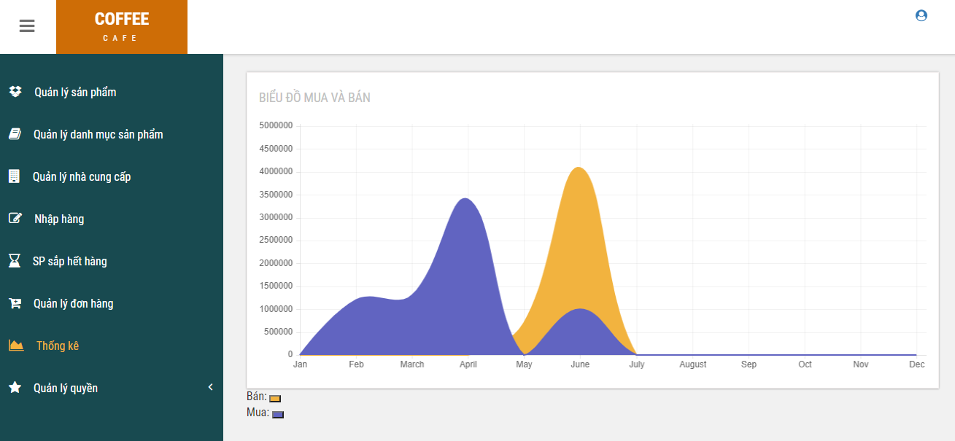

Hinh 57: Thống kê (2)

* + 1. **Quản lý quyền**

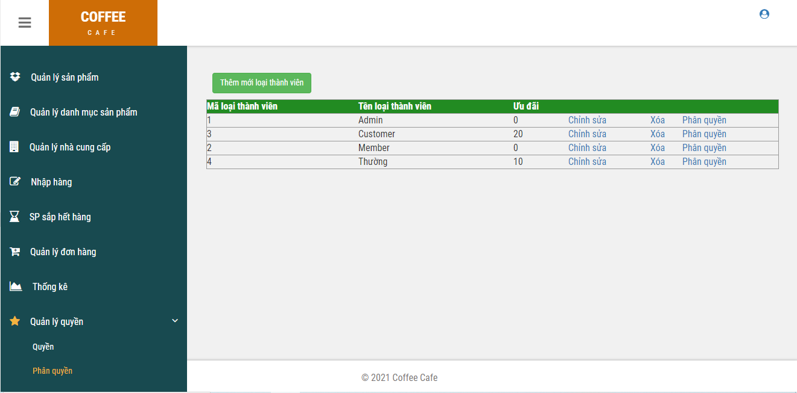

Hinh 58: Quản lý quyền

* Phân quyền:

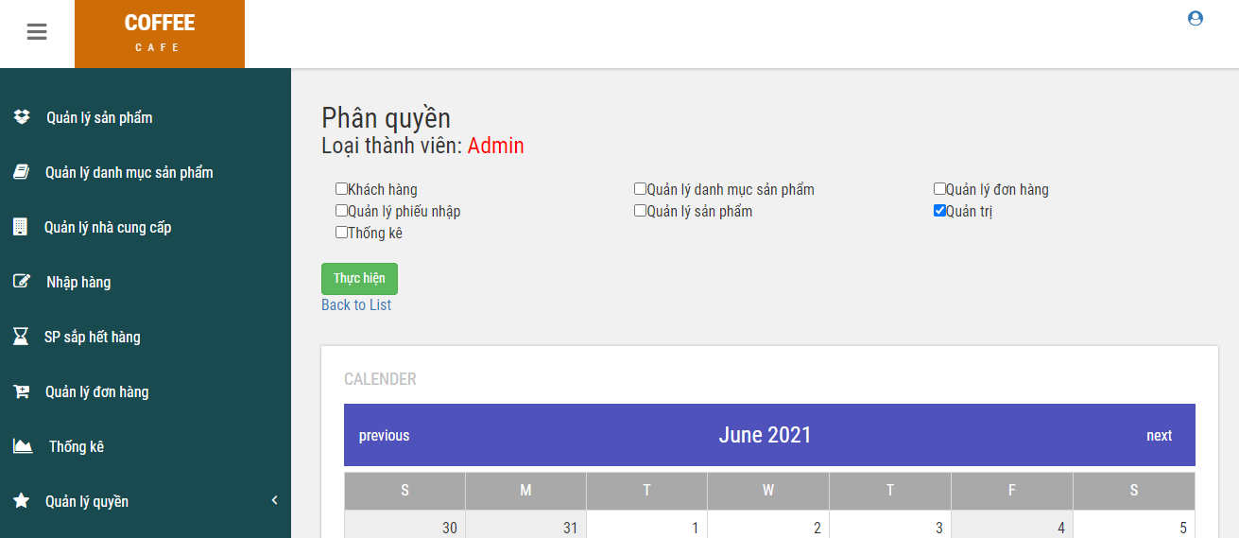

Hinh 59: Phân quyền

# **KẾT LUẬN VÀ KIẾN NGHỊ**

**Kết quả đạt được**

Trong suốt khoảng thời gian nghiên cứu và thực hiện đề tài, em đã cố gắng làm hết khả năng của mình và vì thời gian làm đồ án có hạn nên kết quả đạt được vẫn còn nhiều hạn chế nhưng em cũng học hỏi được khá nhiều kiến thức mới mẻ cũng như chuyên sâu về thuật toán, lập trình... và những việc em đã đạt được như sau:

* Trình bày các kiến thức cơ bản về ASP.Net, về công nghệ, ngôn ngữ
* Xây dựng được ứng dụng quản lý web bán hàng.

**Tồn tại**

Trong quá trình làm đề tài, hiển nhiên sẽ có những lỗi chưa khắc phục hoàn toàn được cùng với thời gian có hạn nên sẽ có những chức năng chưa hoàn thiện:

* Giao diện chương trình còn sơ xài
* Các chức năng còn chưa thực sự hoàn thiện
* Số lượng chức năng còn ít
* Đăng nhập bằng Google
* Thanh toán online

**Hướng phát triển**

- Đăng nhập bằng Google

- Thanh toán online

# **TÀI LIỆU THAM KHẢO**

1. Nguyễn Hoàng Hà, *Giáo trình C# và ứng dụng*, 2010
2. Link: *https://www.w3schools.com/*
3. Link: *https://www.youtube.com/*
4. Link: *https://dotnet.microsoft.com/apps/aspnet/mvc*